python简述
是一种面向对象的动态类型语言，最初被设计用于编写自动化脚本(shell)，是一种解释型脚本语言。
Python的作者有意的设计限制性很强的语法，使得不好的编程习惯（例如if语句的下一行不向右缩进）都不能通过编译。其中很重要的一项就是Python的缩进规则。
优点：易学：Python极其容易上手。丰富的库：Python标准库确实很庞大。规范的代码：Python采用强制缩进的方式使得代码具有较好可读性。

第0关——print（）函数与变量

Print（）——升级版
print的参数：print(value,sep=' ',end='\n',file=sys.stdout,flush=False)
·这个value是我们要打印的字符串，sep则是value之间的间隔(我们可以print("Hello","Python")看到中间确实有一个空格间隔开了)
·end是打印完成之后要打印的事，print默认在结束的时候打印一个\n，即换行（我们想要print不换行，只要把end参数换成''即可）。
·file=sys.stdout则是打印到哪里？sys.stdout是系统的控制台，即标准输出设备
·flush=False是说明print不开启缓冲区，我们要开启缓冲区只需把flush设置成True即可。

第一关——数据类型和转换

常用的数据类型：字符串(str)、整数(int)和浮点数(float)
- 字符串（str）
被单引号、双引号、三引号引用。
- 整数（int）
%为取余数。**为乘方（2**3=2^3）。//为取整数。
- 浮点数（float）
带小数点的数字。Python计算浮点数的方式与我们不一样。Python计算浮点数时，会先把0.55和0.3转化成二进制数。

数据拼接
使用“+”进行拼接。

数据类型查询
Type（），括号内放入需要查询的内容。需要查看输入print（type（））

数据转换
将不同类型的数据转换。Str（）、int（）、float（）。
注：也可以使用‘’进行数字→字符的转换
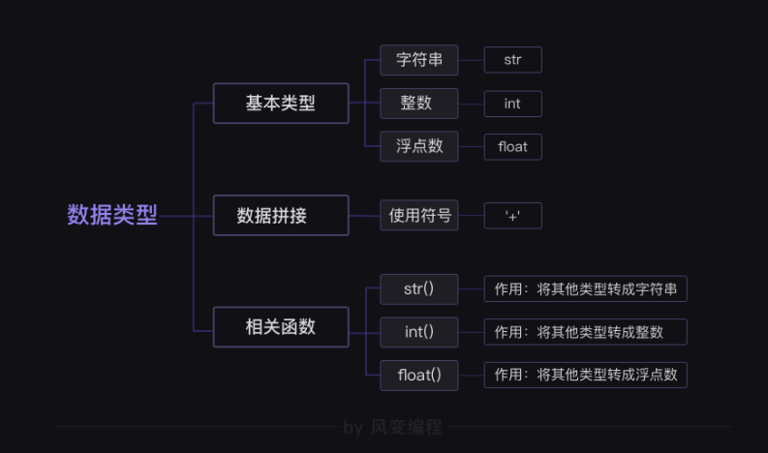

第二关——条件判断与嵌套

条件判断
- 单项判断：if
- 双向判断：if…else…
- 多项判断：if…elif…else

第三关——input（）函数

Input函数的使用和赋值

input()函数的数据类型
input()函数的输入值（搜集到的回答），永远会被强制性地转换为字符串类型。
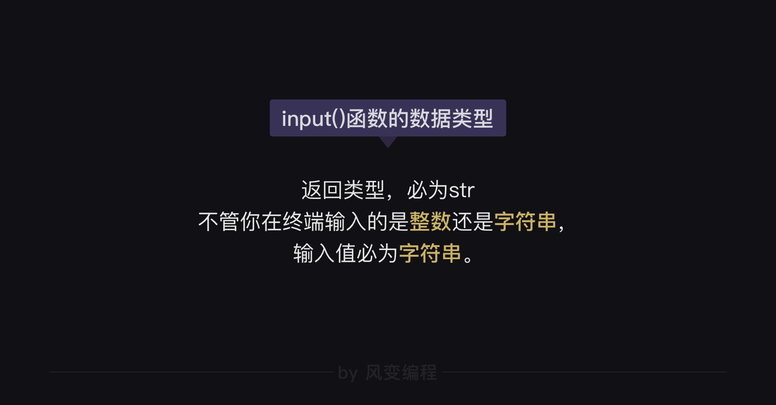

input()函数结果的强制转换
xxx=int（input（））

第四关——列表、字典、元组、集合

列表——list
·特性：表很包容，各种类型的数据（整数/浮点数/字符串）无所不能包。用 []。
从列表中提取单个元素：偏移量是从0开始的，而非我们习惯的从1开始；列表名后加带偏移量的中括号，就能取到相应位置的元素。
从列表中提取多个元素：print（list[:]）左右空，取到头；左要取，右不取。
·列表生成新方法：list(range( , ))
·给列表增加/删除元素：
- list.append（）可以是一个元素或者一个列表。
- del list[]可以是一个元素或者一个列表，也可以删除一个变量。List.remove()可以删除特定值的元素。
- 修改：list[偏移量]=‘’
- 列表元素计数：list.count( )
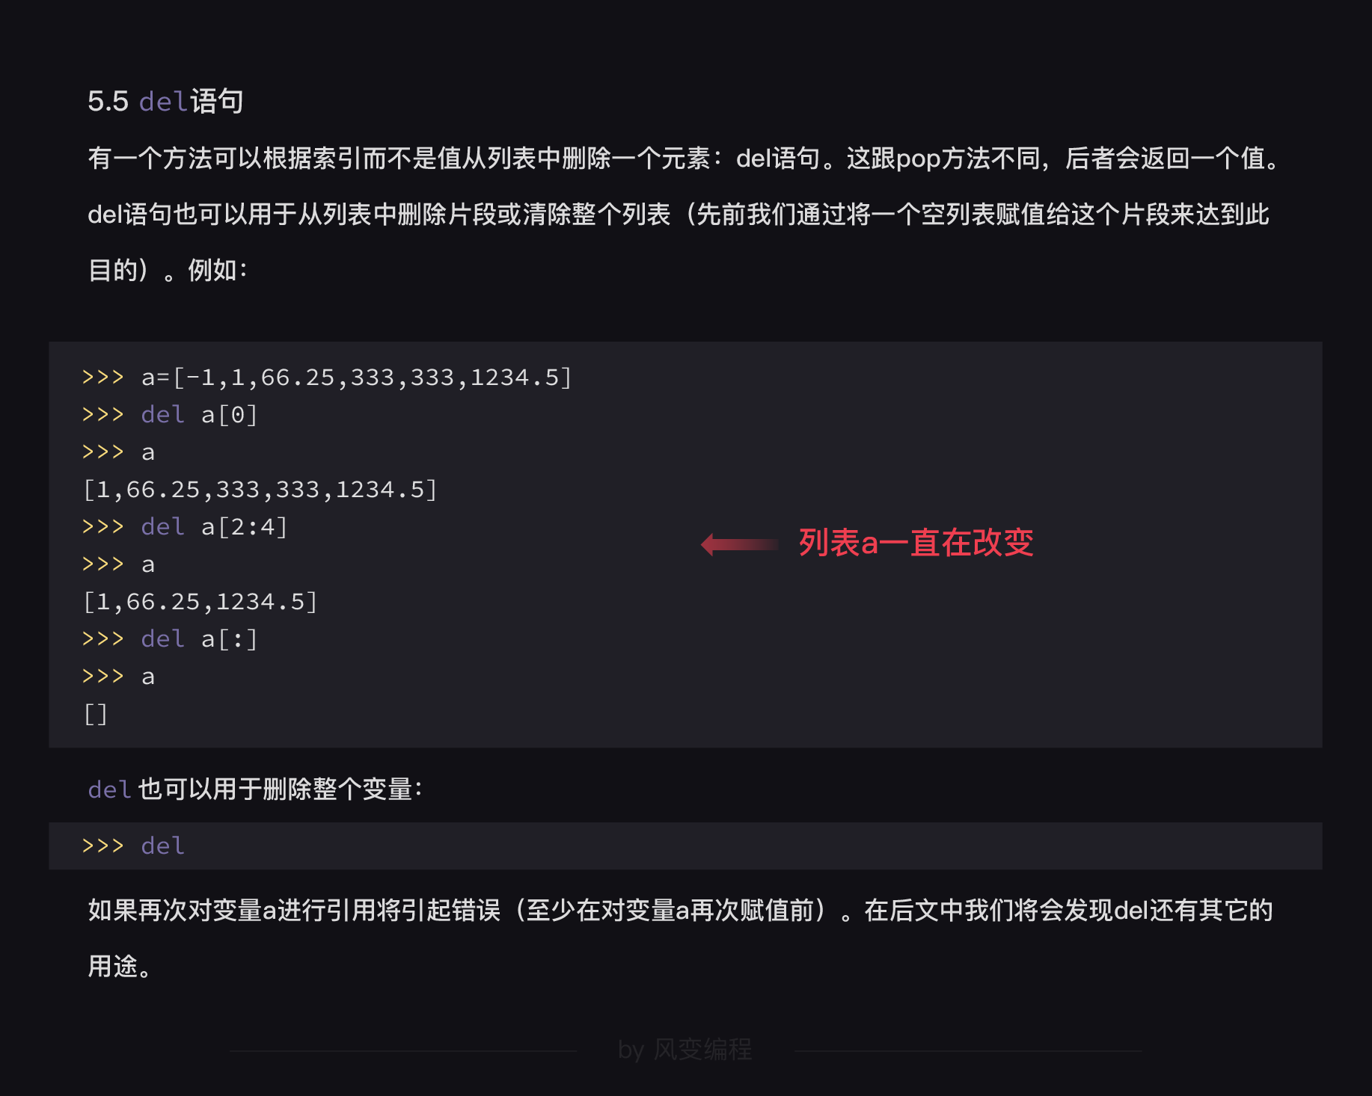

字典——dict
特点：由键值对构成。用{‘键’:值，···}。字典中的键具备唯一性，而值可重复。
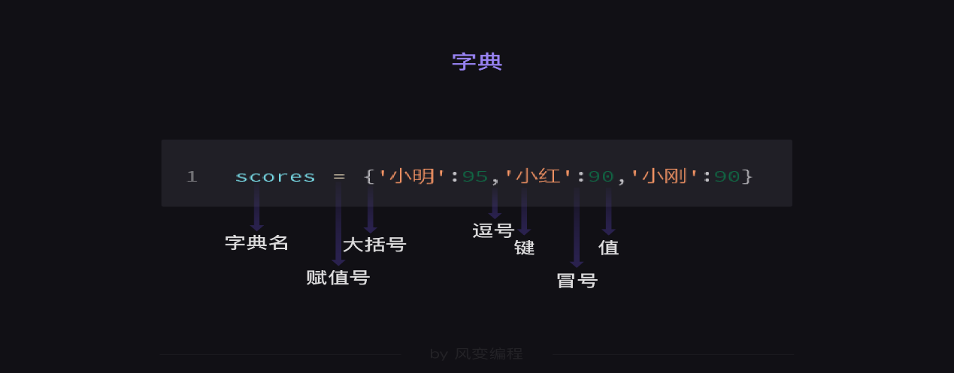
从字典中提取元素：print（字典[key]）
查看所有键：dict.keys( )
查看所有值：dict.values( )
查看所有键值：dict.items( )
给字典增加/删除元素：
- 删除：del 字典[key]或者用dict.pop(key)
- 增加：字典[key]=值
dict0.update(dict1)用dict1来更新dict0
dict0.setdefault(key,value)获取key对应的值，若不存在则先赋值再获取
- 修改：字典[key]=值
- 遍历键值对：for key,value in dict.items( )
- 遍历字典里的值：for value in dict.values()
- 合并字典—update
dict1.update(dict2)。会改变字典元素的位置。如果有相同的键，则会覆盖。

列表与字典的异同
异：列表有序，要用偏移量定位；字典无序，便通过唯一的键来取值。
同：如果要修改元素，都可用赋值语句来完成；可以在其中嵌套list或者dic
列表嵌套列表：list=[ [1,2,3,4], [5,6,7,8]]。取7为print(list[1][2])
字典嵌套字典：dic={‘dic2’:{‘a’:1,’b’:2,’c’:3},’dic3’:{‘d’:4,’e’:5,’f’:6}}。取’d’为print(dic[‘dic3’][‘d’])
列表和字典相互嵌套：
list[{‘a’:1,’b’:2,’c’:3},{‘d’:4,’e’:5,’f’:6}]。取’d’为print(list[1][‘d’])
dic{‘dic2’:[1,2,3,4],’dic3’:[5,6,7,8]}。取7为print(dic[‘dic3’][2])

元组——tuple
特点：元组和表格很相似，不过，它是用小括号来包的。元组和列表都是序列,提取的方式也是偏移量，如 tuple1[1]、tuple1[1:]。另外，元组也支持任意的嵌套。元组中的元素不能修改。
tuple（’a’,’b’）

集合——set
集合中的元素不能重复。
·集合增加元素
set.add( )
·查看交集、并集、差
set1() &set2()、set1()|set2()、set1()-set2()
集合其他相关操作，见书《利用python进行数据分析》68页。

元组和列表的拆包
元组和列表可以进行拆包。
tup = 4,5,6
a , b , c = tup
print(a,b,c)
# 4 5 6

tup = 1,2,3,4,5,6,7,8,9
a , b , *_ = tup
print(a,'\n',b,'\n',*_)
# 1
# 2
# 3 4 5 6 7 8 9

列表与此类似。

切片赋值
可以将列表赋值给某切片，达到修改列表的效果。
a = [1,2,2,3,5,8]
a[2:3] = [0,0]
print(a) #[1, 2, 0, 0, 3, 5, 8]

对列表元素追踪索引—enumerate
遍历列表时，如果想知道各个元素的索引，可以创建空字典，用元素作为键，索引号作为值。遍历列表的索引和元素方法为：
dict1 = {}
a = ['a','b','c','d','e','f']
for i,value in enumerate(a):
print(i,value) #0a,1b,2c`````
dict1[value] = i

print(dict1)
# {'a': 0, 'b': 1, 'c': 2, 'd': 3, 'e': 4, 'f': 5}

第五关——for循环和while循环

for循环（for…in…：）
字典：我们用print(i)把“空房间”i打印了出来，发现i会逐个接待字典中的每一个[键]
字典、列表和字符串都是一群排队办业务的人，但整数和浮点数并不是。
for…in str()：相当于把字符串的每个字符打印
注：要有冒号和缩进

Range（）
使用range(x)函数，就可以生成一个从0到x-1的整数序列。
Range（a,b）取头不取尾。
range(0,10,3)的意思是：从0数到9（取头不取尾），数数的间隔为3。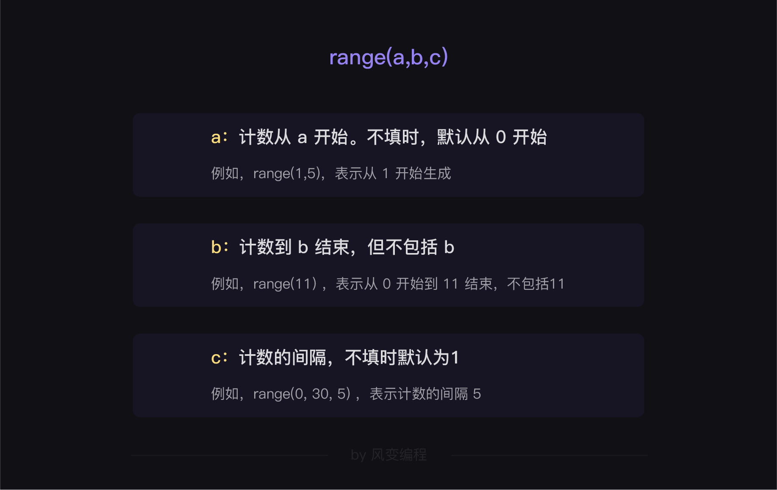

while循环
while…条件：
循环体
注：要有冒号和缩进。

两种循环的对比
当我们【工作量确定】的时候，我们就可以让for循环来完成重复性工作。反之，要【工作量不确定时】可以让while循环来工作
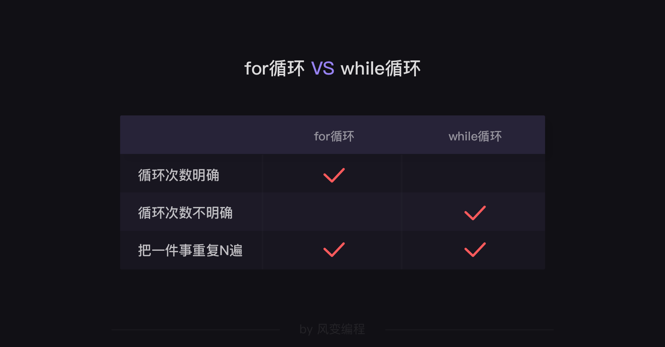

pop（）函数
用于移除列表中的一个元素（默认最后一个元素），并且返回该元素的值。使用偏移量。
print(list1.pop())

第六关——布尔值和四种语句

Point：第二个练习、第三个练习

用数据做判断：布尔值
计算机的逻辑判断，只有两种结果，就是True（英文意思是“真”）和False（英文意思是“假”），没有灰色地带。这个计算真假的过程，叫做【布尔运算】。而True和False，也就叫做【布尔值】。
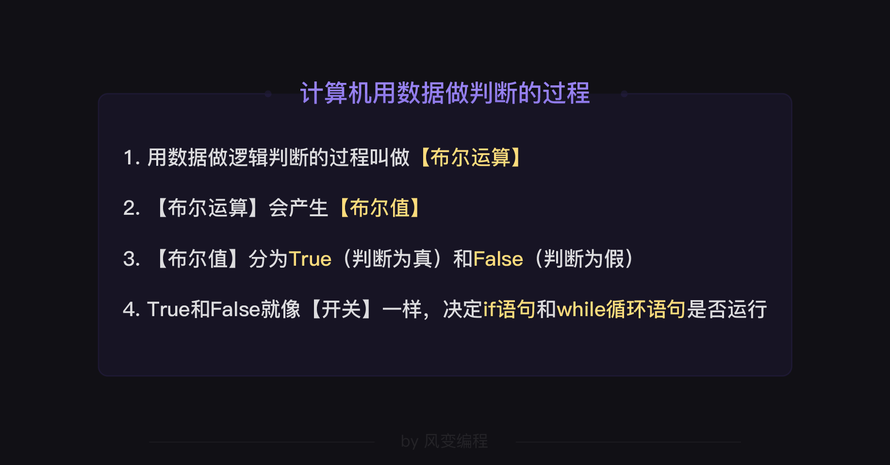

【布尔运算】的三种方式
- 两个数值做比较
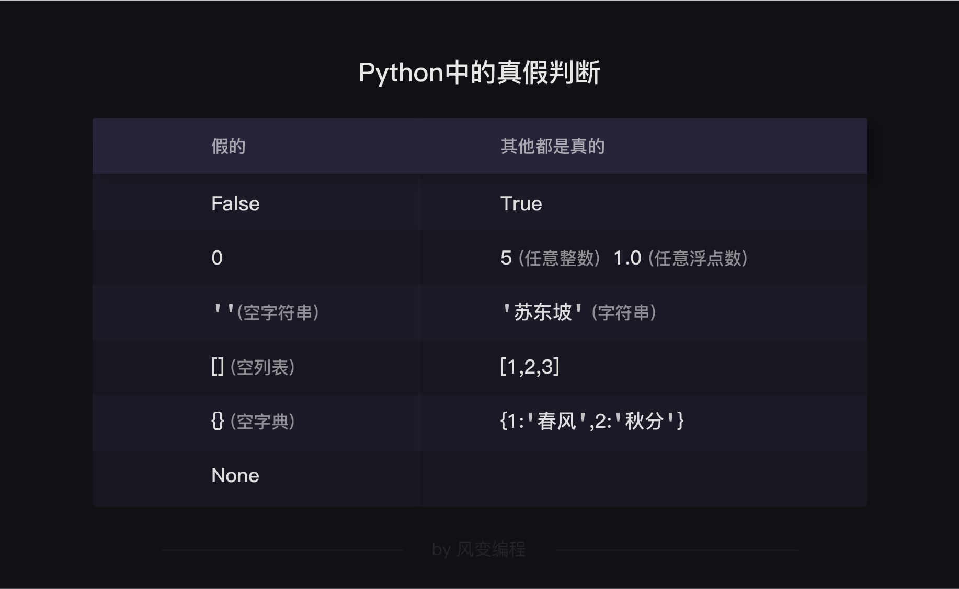
- 直接用数值做运算

bool()函数
判断数据的真假
布尔值之间的运算(and,or,not,in,not in )
【not】：not false =true；【not true】=flase
【in】的意思是“判断一个元素是否在一堆数据之中”，【not in】反之。如果涉及到的数据集合是字典的话，【in】和【not in】就可以用来判断字典中是否存在某个【键】。
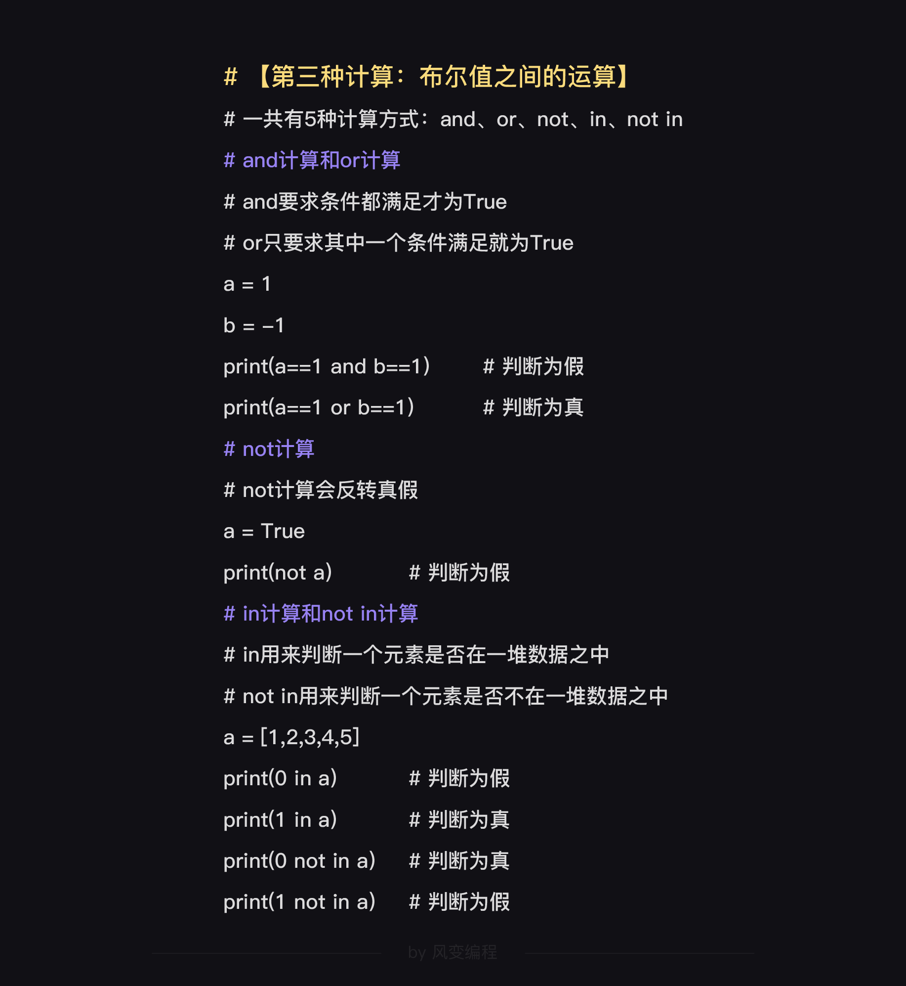

break语句
break的意思是“打破”，是用来结束循环的，一般写作if...break。
注：break只能在循环内部使用。即：在if后要缩进。

continue语句
continue的意思是“继续”。这个子句也是在循环内部使用的。当某个条件被满足的时候，触发continue语句，将跳过之后的代码，直接回到循环的开始。
注：continue只能在循环内部使用。即：在if后要缩进。

pass语句
当条件满足的时候，跳过，什么都不做。

else语句
当循环中没有碰到break语句，就会执行循环后面的else语句，否则就不会执行。（需要循环完成以后执行）
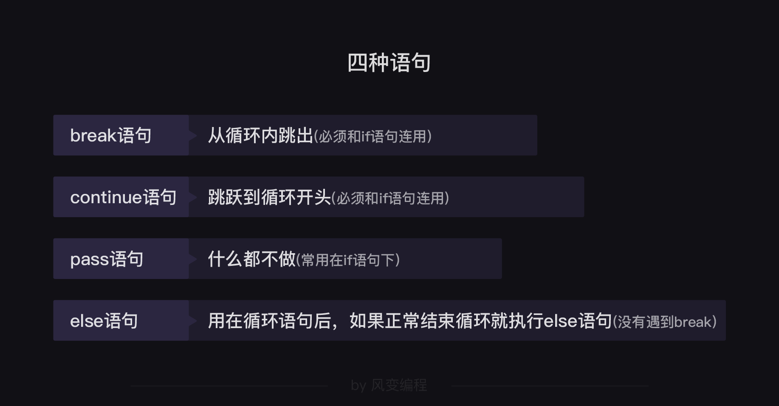

第七关——pk小游戏1

time模块
import time #调用time模块
- time.sleep(secs) #使用time模块下面的sleep()函数，括号里填的是间隔的秒数（seconds，简称secs）
#time.sleep(1.5)就表示停留1.5秒再运行后续代码
- time.time()：返回当前的时间戳，以秒为单位计算偏移量
- time.localtime([secs])：将一个时间戳转换为当前时区的struct_time。secs参数未提供，则以当前时间为准。
- time.mktime(t)：将一个struct_time转化为时间戳。
- time.asctime( )：格式化时间
localtime = time.asctime( time.localtime(time.time()) )
输出结果为：Thu Apr 7 10:05:21 2016
- time.strftime(format[, t])：格式化日期
# 格式化成2016-03-20 11:45:39形式
print time.strftime("%Y-%m-%d %H:%M:%S", time.localtime())
# 格式化成Sat Mar 28 22:24:24 2016形式
print time.strftime("%a %b %d %H:%M:%S %Y", time.localtime())
# 将格式字符串转换为时间戳
a = "Sat Mar 28 22:24:24 2016"
print time.mktime(time.strptime(a,"%a %b %d %H:%M:%S %Y"))

datetime模块
- datetime.datetime.now() 当前时间
- datetime.datetime.now().strftime("%Y-%m-%d %H:%M")格式化时间
- (datetime.datetime.now()+datetime.timedelta(days=1)).strftime("%Y-%m-%d %H:%M:%S") 多加一天（分钟为minutes，秒为seconds）
- 计算时间差
(endtime - starttime).seconds （可以将seconds改为hours等）

random随机数模块
import random #调用random模块
a = random.randint(1,100) # 随机生成1-100范围内（含1和100）的一个整数，并赋值给变量a
random.random（） 生成随机浮点数
random.choice('abcdefg&#%^*f') 生成随机字符，可以放列表（[list]）
random.sample('abcdefghij',3) 多个字符中选取特定数量的字符(不重复)。可以放列表（[list]）
tips：n=n+1可以写为n+=1

%格式化字符
为了更方便地实现不同数据类型的拼接，用【格式符%】是更常用更便利的一种方式。
print('血量：%s 攻击：%s' % (player_life,player_attack))

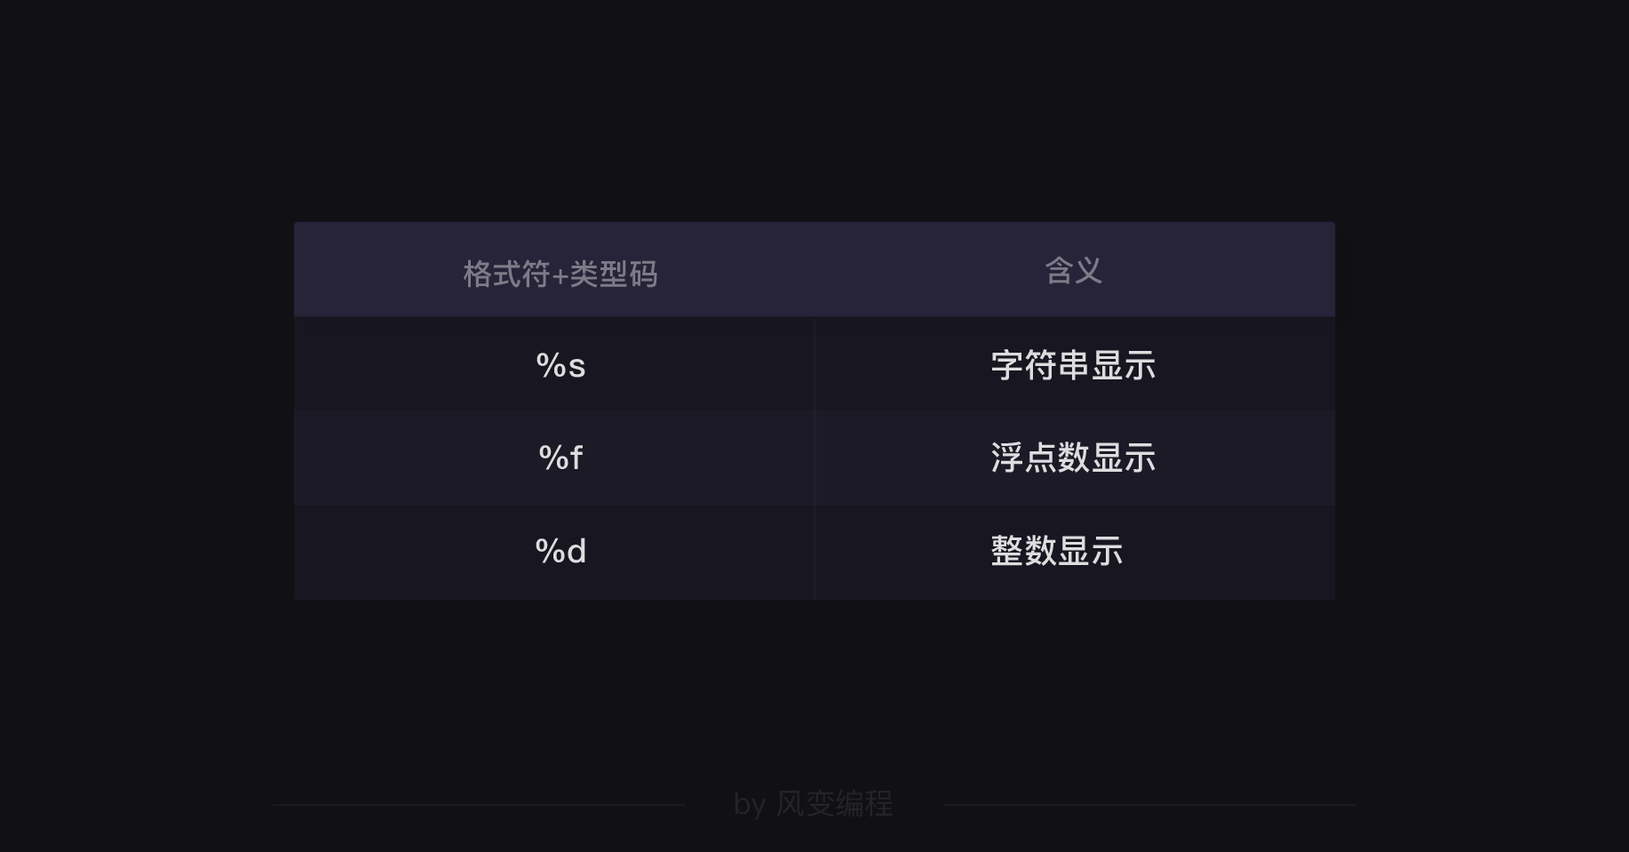

format()函数
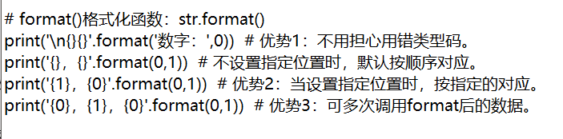
format（）可以实现条件打印：
scores3 = np.array(scores1) #scores3为数组
print(' 低于平均成绩的有：{}'.format(scores3[scores3<average]))

第八关——编程思维：如何解决问题

Point：九九乘法表。

end（）函数
用来控制换行行数和结尾字符。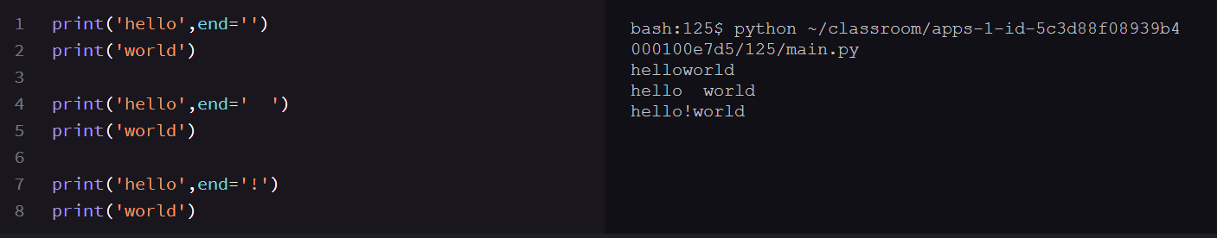

extend()函数-用列表拓展列表
将一个列表中的元素全部添加到另一个列表中。
extend后面是列表的话会将其合并，后面是字符串的话会将每个字符当成一个列表中的元素。
List1.extend(list2)
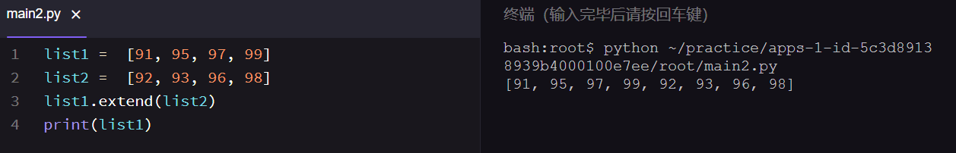

insert()函数-列表插入元素或列表
list.insert(2,’a’)在列表第二个元素后插入元素a。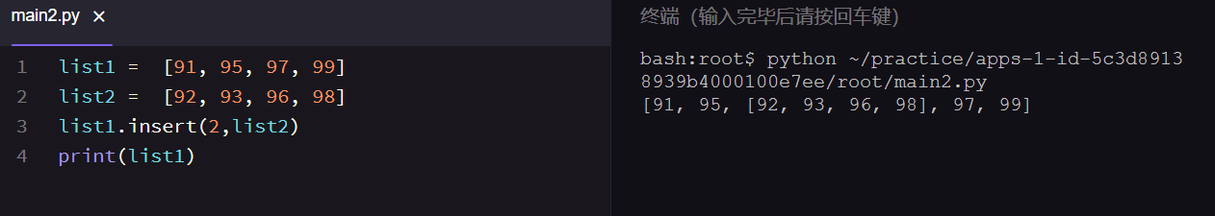

列表排序—sorted( ) or list.sort
sorted(list)，还可以进行降序排列sorted(list,reverse = True)；list.sort，也可以进行倒序排列，list.sort(reverse=True)

设置排序依据—key
list.sort(key=len)可以根据字符串长度进行排序。
嵌套容器情况下，可以使用lambda函数实现按照指定元素排序：
a = [[7,9],[5,18],[25,30],[0, 30],[5, 10],[15, 20]]
new_a = sorted(a,key = lambda x:x[1])
print(new_a)
#[[7, 9], [5, 10], [5, 18], [15, 20], [25, 30], [0, 30]]

二分搜索和已排序列表的维护—bisect模块
bisect.bisect用于找到元素应当被插入的位置。bisect.insort将元素插入到相应的位置中。
import bisect as bi

a = [1,2,2,3,5,8]
print(bi.bisect(a,4)) #4
print(bi.bisect(a,6)) #5

a = [1,2,2,3,5,8]
bi.insort(a,7)
print(a) #[1, 2, 2, 3, 5, 7, 8]
注：使用该方法时，需要对列表已经进行过排序处理，否则结果可能会出错。

numpy模块库（mean,median,array）
需要import numpy调用
- 平均数：numpy.mean(list)
- 中位数：numpy.median(list)
- 数组：numpy.array(list) 将列表变成数组（取消了列表中的逗号‘，’），以此可以实现条件打印。
scores3 = np.array(scores1) #scores3为数组
print(' 低于平均成绩的有：{}'.format(scores3[scores3<average]))

第九关——函数

Point：练习-打印扑克牌、练习-21点（待改进函数封装）

定义函数-def
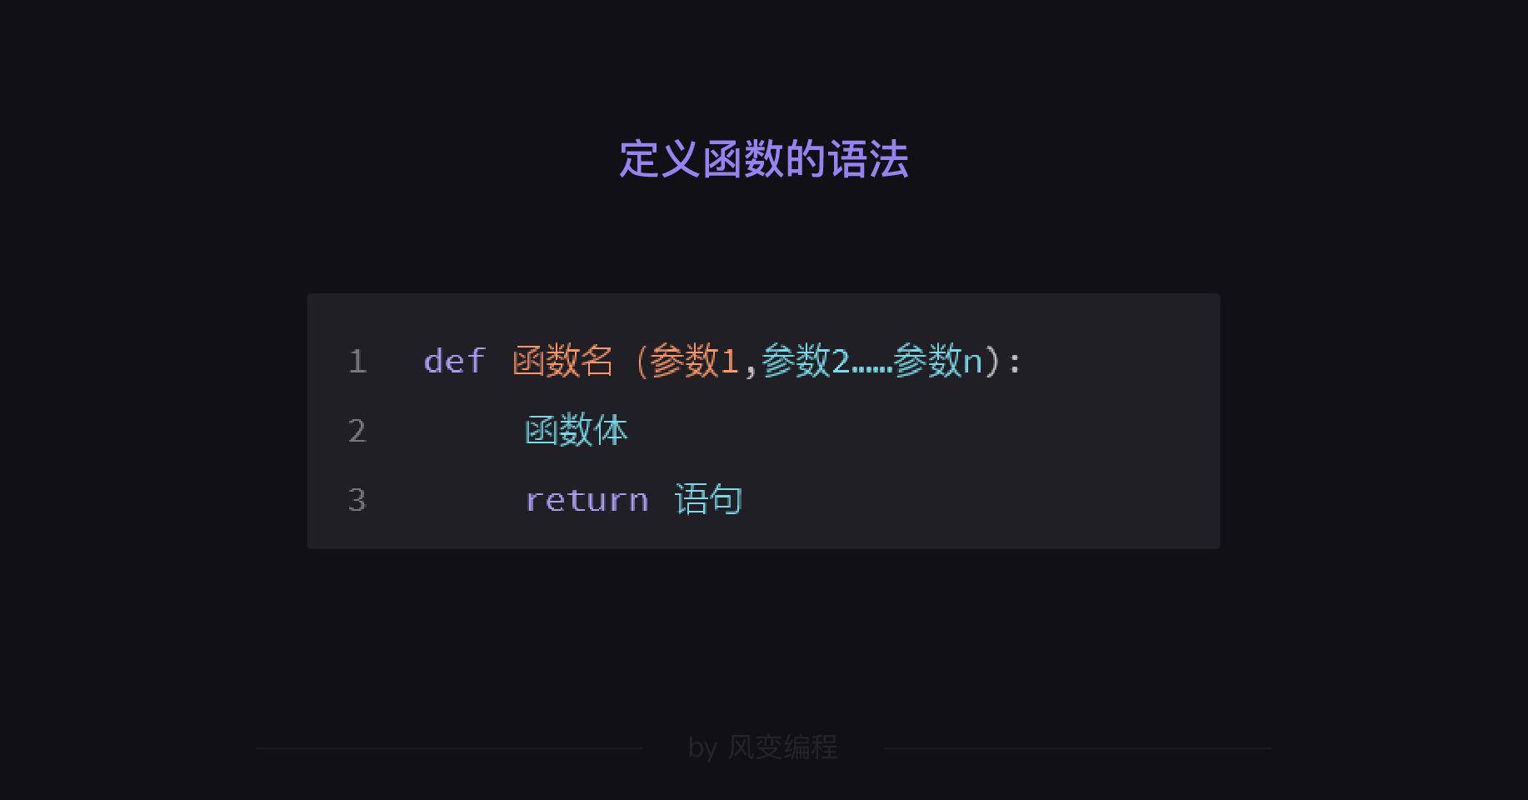
def（）可以不带参数，不带参数表示为固定输出。
return可以省略

调用函数
输入函数名和参数对应的值。

函数的重要概念
- 参数类型
·位置参数：appetizer,course为位置参数，调用参数时需要对应。
def menu(appetizer,course):
print('一份开胃菜：'+appetizer)
print('一份主食：'+course+'\n')
#如果采用下面这种形式传递，就不需要理会参数位置
menu(course='牛肉拉面',appetizer='话梅花生')
·默认参数：默认参数必须放在位置参数和不定长参数之后，调用时不需传递。若调用时多一个参数，则自动传递给默认参数。
def menu(appetizer,course,dessert='绿豆沙'):
menu('话梅花生','牛肉拉面') ——输出（’话梅花生’,’牛肉拉面’,’绿豆沙’）
menu('话梅花生','牛肉拉面','银耳羹')——输出(’话梅花生’,’牛肉拉面’,’银耳羹’)
·不定长参数：*+参数名。输出的结果为元组（tuple）。
·通过拆分方法传递参数：
拆分列表/元组：
def func(*args):
func(*list/*tuple)。将args的每个元素拆分传递给函数。
拆分字典：
def func(*args):
func(**dict)。将键值对作为参数，等价于func(key1 = value,key2 = value2…)

- return的作用
·可以用return语句规定该函数要返回什么值给我们。
·如果不是立即要对函数返回值做操作，那么可以使用return语句保留返回值
·需要多次调用函数时，可以再定义一个主函数main（），调用非主函数的值。
·函数的返回值可以是多个，多个返回值的数据类型是元组。
·没有return语句的函数会默认返回None值。
·一旦函数内部遇到return语句，就会停止执行并返回结果。内部遇到第一个return就会返回。

变量作用域
·在一个函数内定义的变量仅能在函数内部使用（局部作用域），它们被称作【局部变量】。
·在所有函数之外赋值的变量，可以在程序的任何位置使用（全局作用域），它们叫【全局变量】。

nonlocal
即在一个函数的函数体中可以包含另一个函数的定义。通过 nonlocal 关键字，可以使内层的函数直接使用外层函数中定义的变量。
在内层函数中，如果不修改自由变量的值，可以直接用自由变量(不用加nonlocal)。

global()函数—将局部变量转变为全局变量
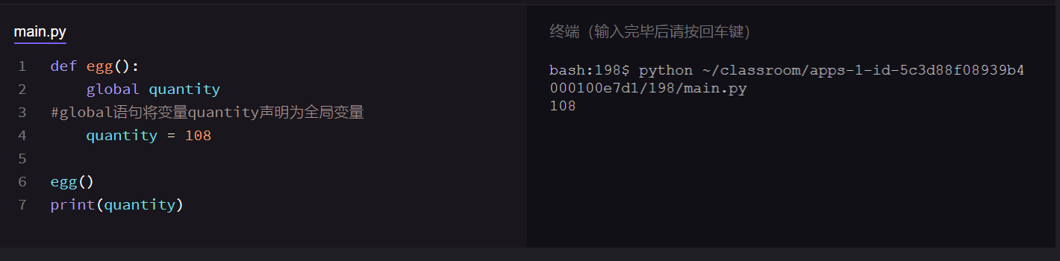
·内部函数，不修改全局变量可以访问全局变量
·内部函数，修改同名全局变量，则python会认为它是一个局部变量
·在内部函数修改同名全局变量之前调用变量名称，则引发Unbound-LocalError

闭包
如果内层函数使用了外层函数中定义的局部变量，并且外层函数的返回值是内层函数的引用，就构成了闭包。
闭包是一种特殊情况，外层函数在结束时会发现其定义的局部变量将来会在内层函数中使用，此时外层函数就会把这些自由变量绑定到内层函数。实际上就是将内层函数的代码以及自由变量（外层函数定义、但会由内层函数使用）打包在一起。

自由变量
定义在外层函数中但由内层函数使用的变量被称为自由变量。

例
def outer(x): #外层函数
y = 20
def inner(z): #内层函数
nonlocal x,y
return x+y+z
return inner #返回inner的引用

f = outer(5) #将返回的inner赋值给f
g = outer(20)#将返回的inner赋值给g

print(f(10)) #35
print(f(12)) #37
print(g(3)) #43
闭包的主要作用在于可以封存函数执行的上下文环境。
通过两次调用outer函数形成了两个闭包，这两个闭包具有相互独立的上下文环境（一个闭包f中x=5、y=10，另一个闭包g中x=20、y=10），且每个闭包可多次调用。

装饰器
利用装饰器，可以在不修改已有函数的情况下向已有函数中注入代码，使其具备新的功能。
一个装饰器可以为多个函数注入代码，一个函数也可以注入多个装饰器的代码。
利用装饰器可以将日志处理、执行时间计算等较为通用的代码注入到不同的函数中，从而使得代码更加简洁。

定义装饰器
def deco1(func): #定义装饰器 deco1，装饰inner1的func函数
def inner1(*args , **kwargs): #定义函数 inner1
print('deco1 begin')
func(*args ,** kwargs) #被装饰函数
print('deco1 end')
return inner1 # 返回函数 inner1 的引用

def deco2(func): #定义装饰器 deco2，装饰inner2的func函数
def inner2(*args , **kwargs): #定义函数 inner2
print('deco2 begin')
func(*args , **kwargs) #被装饰函数
print('deco2 end')
return inner2 # 返回函数 inner2 的引用

使用装饰器
需要声明：@装饰器名称
@deco1 #使用装饰器deco1
def f1(a,b): #定义函数f1
print("a + b = " , a+b)

@deco1 #使用装饰器deco1
@deco2 #使用装饰器deco2
def f2(a,b,c): #定义函数f2
print("a + b + c = ",a+b+c)

f1(3,5)
f2(3,5,7)
# deco1 begin
# a + b = 8
# deco1 end

# deco1 begin
# deco2 begin
# a + b + c = 15
# deco2 end
# deco1 end
注：使用装饰器的函数的参数，需要和装饰器内被装饰函数的参数个数一致。

列表生成新方法——list1=list(range( , ))

列表生成式
list1 = [i for i in range(3)] # 规定列表中元素的范围——[0,1,2]
list2 = [m+n for m in ['天字', '地字'] for n in '一二'] # 列表元素可以是组合，分别规定范围。——[‘天字一’,’天字二’,’地字一’,’地字二’]
list3 = [n*n for n in range(1,11) if n % 3 == 0] # 元素既可规定范围，也可附加条件。——[9,36,81]

列表生成式的嵌套
列表生成式可以进行嵌套，只需要写两层for语句。
some_tuples = [(1, 2, 3), (4, 5, 6), (7, 8, 9)]
flattened = [x for tup in some_tuples for x in tup]
print(flattened)
# [1, 2, 3, 4, 5, 6, 7, 8, 9]
也可以生成嵌套的列表。
some_tuples = [(1, 2, 3), (4, 5, 6), (7, 8, 9)]
flattened = [[x for x in tup] for tup in some_tuples]
print(flattened)
# [[1, 2, 3], [4, 5, 6], [7, 8, 9]]

集合生成式
与列表生成式类似，只是将[ ]改为{ }。

字典快速生成——dict(zip( ) )
用zip打包生成字典。
list1 = [1,2,3,4]
list2 = ['a','b','c','d']
dict1 = dict(zip(list1,list2))
print(dict1)
#{1: 'a', 2: 'b', 3: 'c', 4: 'd'}

字典生成式
list1 = [1,2,3,4]
list2 = ['a','b','c','d']
dict1 = {key : val for key,val in zip(list1,list2)}
print(dict1)
#{1: 'a', 2: 'b', 3: 'c', 4: 'd'}

第十关——pk小游戏2

1.0封装函数，自定属性版本版本——加强理解

index()函数
用于找出列表中某个元素第一次出现的索引位置。
语法为：list.index(obj)，obj为object（对象）的缩写。

第十一关——如何debug

解决思路不清的bug
使用print（）和#注释，查看操作是否正确。
多行注释有两种快捷操作：1、在需要注释的多行代码块前后加一组三引号''' 2、选中代码后使用快捷键操作：Windows快捷键是ctrl+/，Mac为cmd+/，适用于本地编辑器。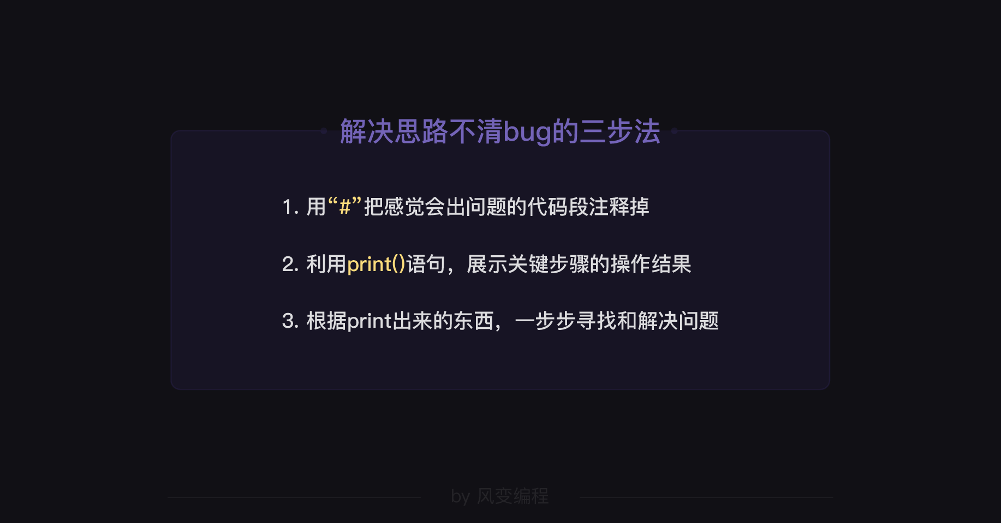

try…except…语句
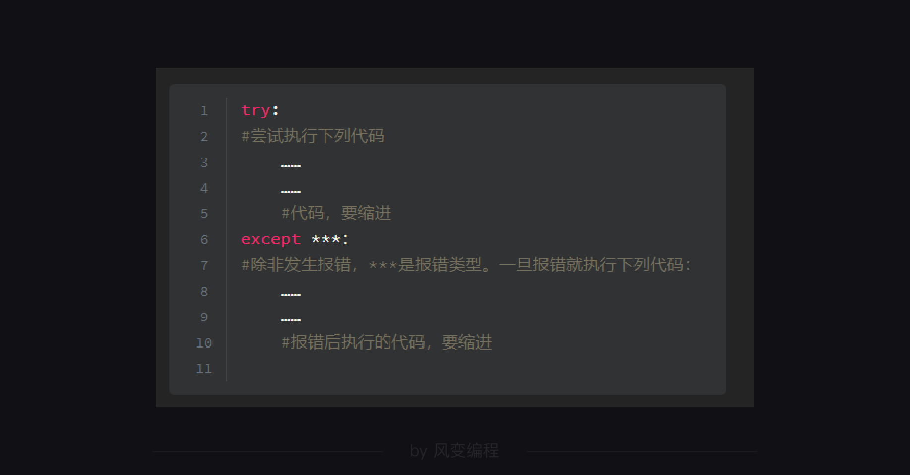
·可以将多个错误类型放在except（）中，触发其中一个就执行代码。如：
except(ZeroDivisionError,ValueError):
print('你的输入有误，请重新输入！')
·except Exception常规错误的基类，假设不想提供很精细的提示，可以用这个语句响应常规错误。如：
except Exception:
print('你的输入有误，请重新输入！')
·except BaseException 所有错误的基类。

else和finally
else语句用于执行try成功后，需要执行的语句。
finally为无论执行try是否成功，最终都需要执行的语句。

Items（）函数——用来遍历字典
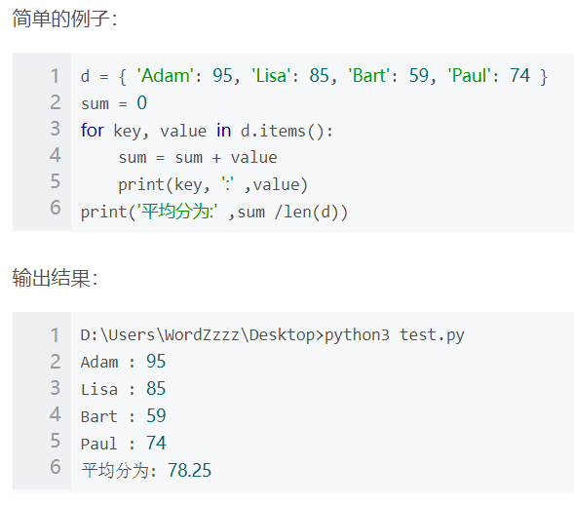

第十二关——类与对象

面向过程
“面向过程”是一种以“事件”为中心的编程思想。就是分析出解决问题所需的步骤，然后用函数把这些步骤实现，并按顺序调用，就好比设计一条流水线，是一种机械式的思维方式。【面向过程】编程主要用到的是“函数”知识，将每个过程步骤打包成函数，再依次调用。
优点是能将复杂的问题流程化，进而简单化，缺点是扩展性差。

面向对象
“面向对象”是以“对象”为中心的编程思想。” 把构成问题事务分解成各个对象，建立对象的目的不是为了完成一个步骤，而是为了描述某个事物在整个解决问题的步骤中的行为。
面向对象“的优点是可扩展性高，缺点是编程复杂度高。
【面向对象】编程主要用到的是“类和对象”知识。

类
【类】是【对象】的模板，得先有了类，我们才能制造各种“对象”。

Class-定义‘类’
·class语句后续的代码块要缩进。
·在类中被定义的‘函数’被称为类的【方法】，描述的是这个类能做什么。我们使用类名.函数名()的格式，就可以让类的方法运行起来。
·在类中被定义的‘变量’被称为类的【属性】。使用类名.变量名的格式，可以把类中的属性的值提取出来。类中的属性（变量）也不是不能改变，使用类名.变量名的格式，可以让我们在类的外面，增加或修改类的属性。

把类中的变量传递给类中的函数（@classmethod，cls，cls.变量）
·@classmethod--声明了下面的函数是类方法
·cls的意思是class的缩写。如果类方法函数1想使用类属性（也就是类中的变量），就要写上cls为函数1的第一个参数，也就是把这个类作为参数传给自己，这样就能被允许使用类中的数据。
·cls.变量。类方法想使用类属性的时候，需要在这些变量名称前加上cls.
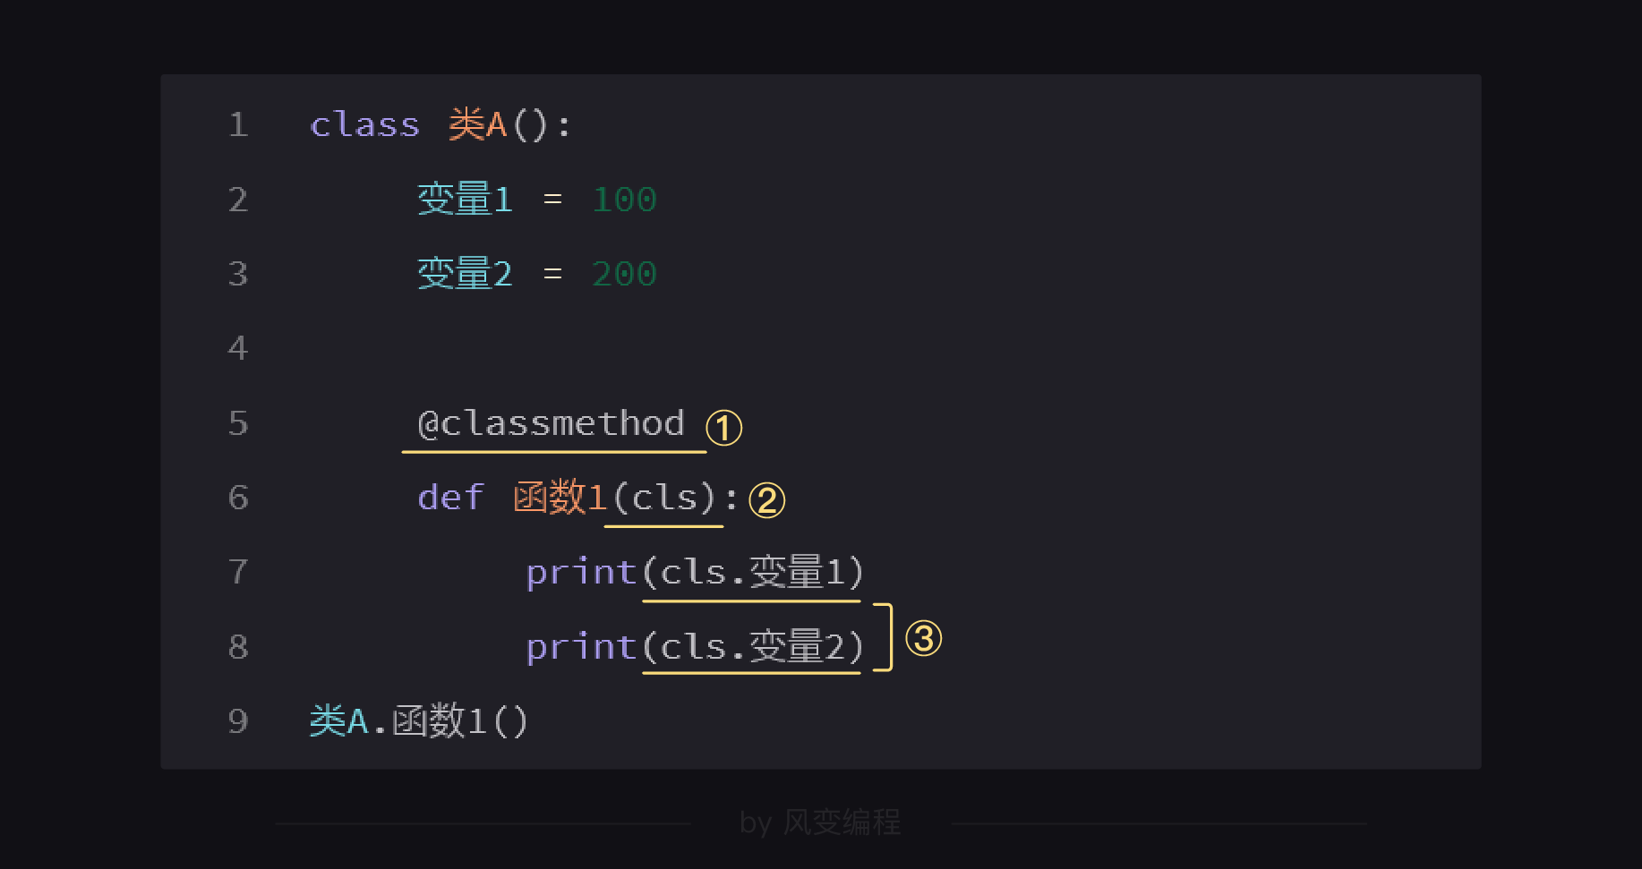

增加/修改类属性
·从外部增加/修改属性
利用 类a.变量1=’ ’，我们在外部给 类A() 添加了一个类属性。
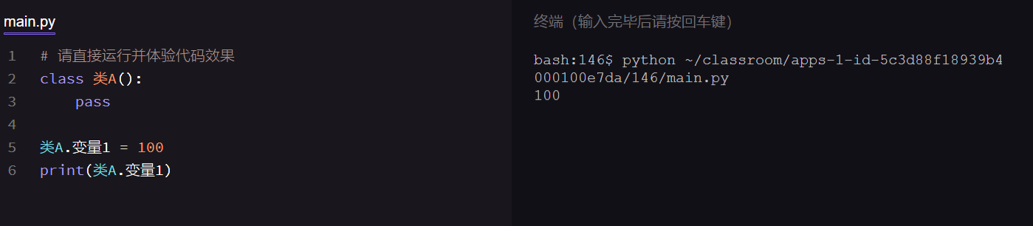

从内部增加/修改属性
通过类方法 类.增加 并打印类属性()接收外部输入的字符串，然后新增为类属性。
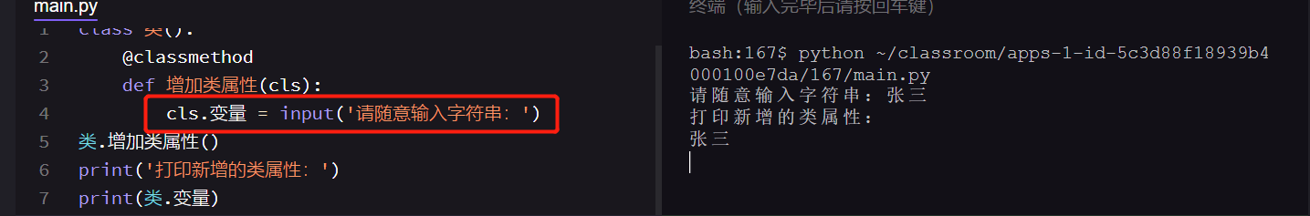

类方法不但能调用类属性，还能直接调用其他类方法。
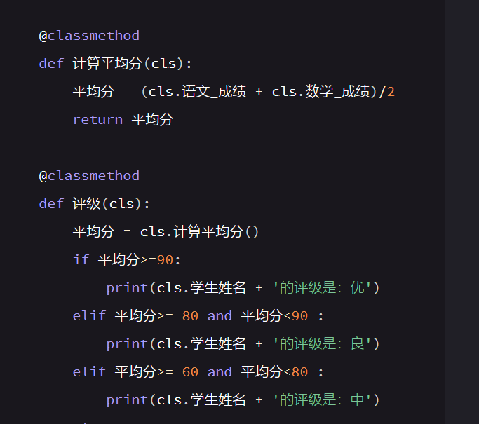

If 中引用函数的返回值时，会先触发该函数的过程
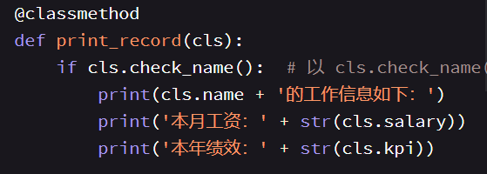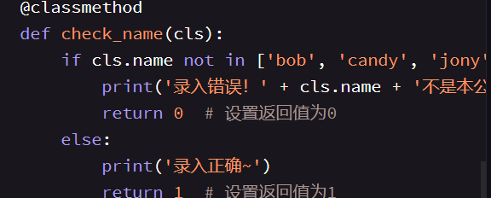
在引用cls.check_name()的返回值时，会先执行check_name()函数，并打印出“录入正确”或者“录入错误”。

私有属性
私有属性，是指在类内可以直接访问、而在类外无法直接访问的属性。
如果一个类属性名是以__（两个下划线）开头，则该类属性为私有属性。
如果想访问私有属性，可以使用_类名__属性来访问。
class Student: #定义Student类
name='未知' #定义Student类中有一个name属性
__id='未知' #定义Student类中有一个__id私有属性
#def SetInfo(self,newname,newid): #定义SetInfo方法
def SetInfo(self,newname,newid='Unknown'): ###-------使用默认参数------###
self.name=newname #将self对应实例对象的name属性赋为newname
self.__id=newid #将self对应实例对象的__id属性赋为newid
def PrintInfo(self): #定义PrintInfo函数
print('姓名：%s，身份证号：%s'%(self.name,self.__id))
if __name__=='__main__':
stu=Student() #定义Student类对象stu
#stu.SetInfo('李晓明','120XXXXXXXXXXXXXXX') #通过stu调用SetInfo方法
stu.SetInfo('张三')
stu.PrintInfo() #通过stu对象调用PrintInfo方法
#print('身份证号：%s'%stu.__id) #报错
print('身份证号：%s'%stu._Student__id) # 访问私有属性

第十三关——类与对象

类的实例化
从模具变成产品，也就是从【类】变成【实例对象】的过程，就叫做【实例化】。
·当类需要被实例化后再使用时，和直接使用类的格式是不同的。
- 不再需要@classmethod的声明。
- 把cls替换成了self
- 需要先赋值然后再调用
- 需要用 实例名 = 类() 的方式（实例名其实就是任取一个变量名），为类创建一个实例，然后再使用 实例名.函数() 的方式调用对应的方法。
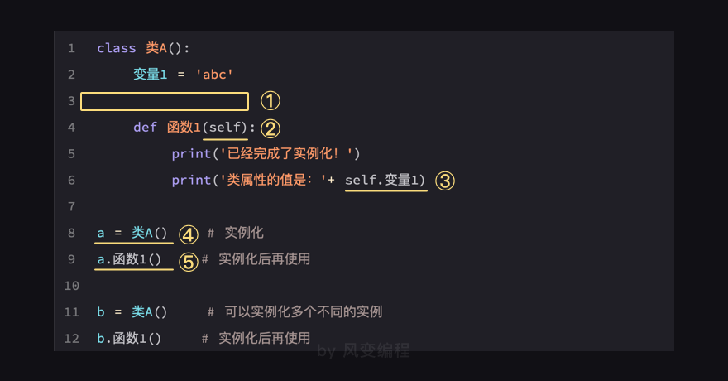

注：cls代表“类”的意思，self代表“实例”的意思，这样写是编码规范（程序员们的共识），但不是强制要求。理论上只要写个变量名占位，写什么都行，比如把self写成bbb

实例属性和类属性
·可以修改类属性，这会导致所有实例属性变化（因为类是模板）。
·也可以修改实例属性，但这不会影响到其他实例，也不会影响到类。因为每个实例都是独立的个体。
·新增也是一样的道理，在类中新增属性会影响到实例，但在实例中新增属性只影响这个实例自己。

实例方法与类方法
·可以重写类方法，这会导致所有实例方法自动被重写。
- 在类的外部写一个函数
- 把这个新函数的名字赋值给 类.原始函数
- 要注意的是，这里的赋值是在替换方法，并不是调用函数，所以【不要加上括号】—— 写成类.原始函数() = 新函数()是错误的。
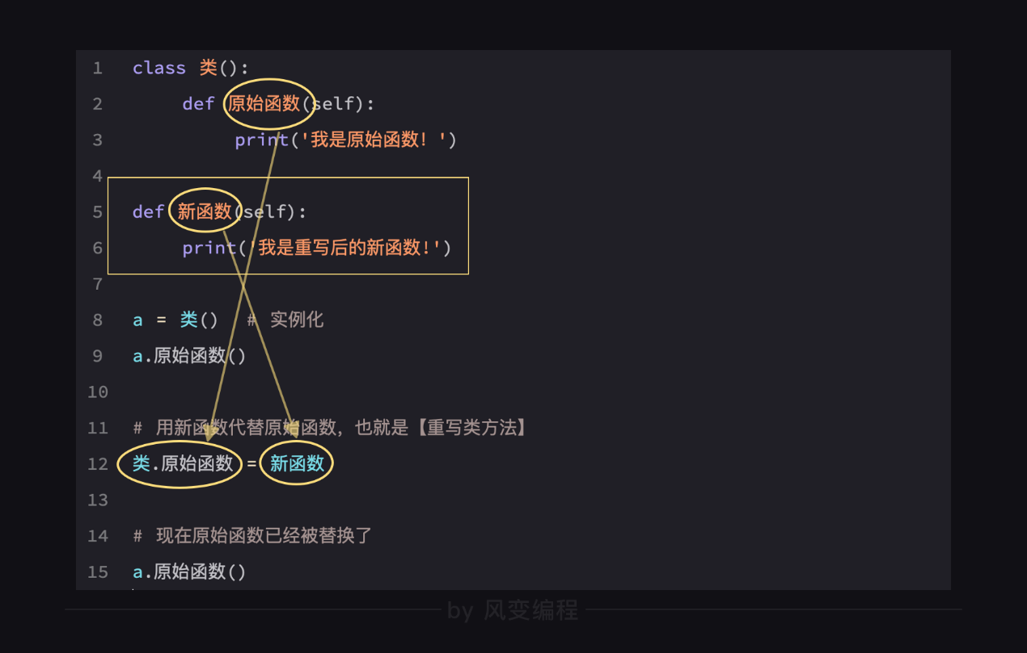
- 不能重写实例方法，模板给的技能不是说换就能换的。
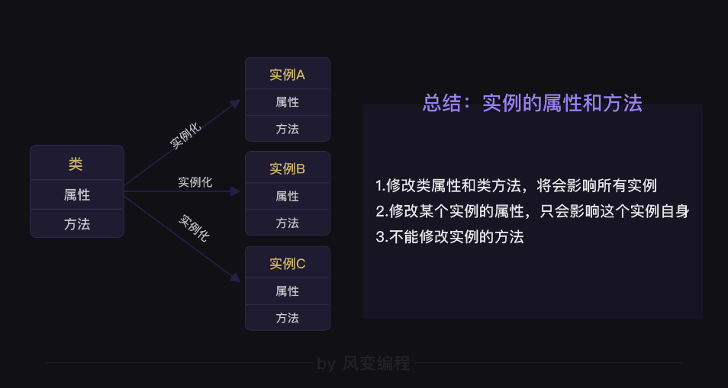

初始化函数(构造方法)-------__init__(self )
当创建一个实例的时候，初始化函数就会被调用。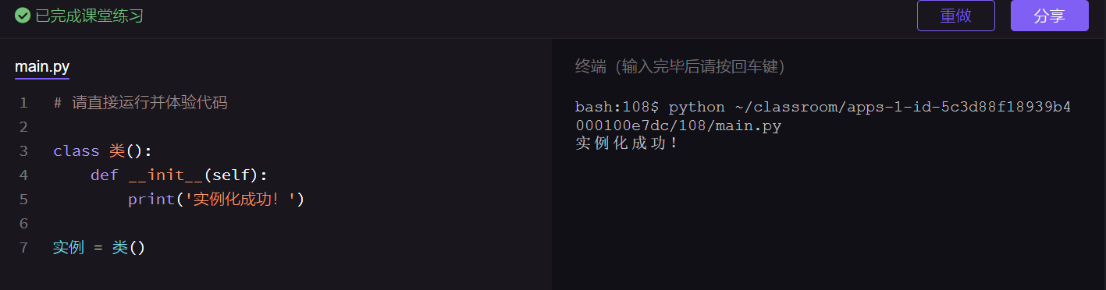
·初始化函数可以传递参数
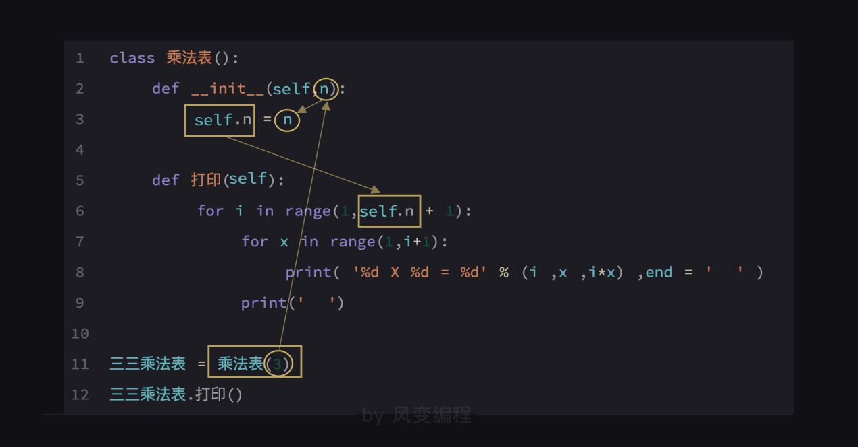

析构方法——__del__(self)
析构方法是类的另一个内置方法，它的方法名为 __ del__，在销毁一个类对象时会自动执行，负责完成待销毁对象的资源清理工作，如关闭文件等。

类对象销毁的情况
（1）局部变量的作用域结束。
（2）使用del删除对象。
（3）程序结束时，程序中的所有对象都将被销毁。
class Student: #定义Student类
def __init__(self,name): #定义构造方法
self.name=name #将self对应对象的name属性赋值为形参name的值
print('姓名为%s的对象被创建！'%self.name)
def __del__(self): #定义析构方法
print('姓名为%s的对象被销毁！'%self.name)

def func(name):
stu=Student(name) #创建Student类对象stu

if __name__=='__main__':
stu1=Student('李晓明') #创建Student类对象stu1
stu2=Student('马红') #创建Student类对象stu2
stu3=stu2
del stu2 #使用del删除stu2对象
func('张刚') #调用func函数
del stu3 #使用del删除stu3对象
stu4=Student('刘建') #创建Student类对象stu4

# 姓名为李晓明的对象被创建！
# 姓名为马红的对象被创建！
# 姓名为张刚的对象被创建！
# 姓名为张刚的对象被销毁！
# 姓名为马红的对象被销毁！
# 姓名为刘建的对象被创建！
# 姓名为李晓明的对象被销毁！
# 姓名为刘建的对象被销毁！

类的继承——class 新类(旧类)
类的继承很大程度也是为了避免重复性劳动。比如说当要写一个新的类，如果新的类有许多代码都和旧类相同，又有一部分不同的时候，就可以用“继承”的方式避免重复写代码。
旧的类称为父类，新写的类称为子类。子类可以在父类的基础上改造类方法。
·子类除了可以定制新的类方法，还能直接覆盖父类的方法，只要使用相同的类方法名称就能做到这一点。
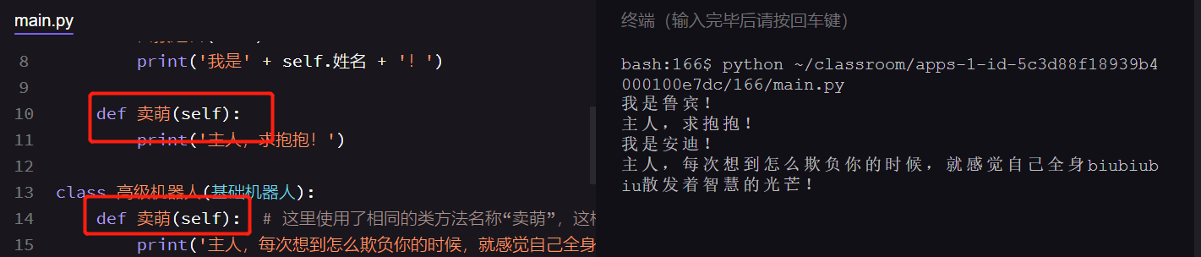
·子类从【一个父类】继承类方法，我们叫做“单继承”。还有一种更复杂的继承情况，叫“多重继承”，就是一个子类从【多个父类】中继承类方法。格式是class 子类(父类1,父类2,……)。

super( )方法
super方法用于获取父类的代理对象，以执行已在子类中被重写的父类方法，其语法格式为：
super([类名[, 对象名或类名]])
·第一个参数是要获取父类代理对象的类名。
·第二个参数如果传入对象名，则该对象所属的类必须是第一个参数指定的类或该类的子类，找到的父类对象的self会绑定到这个对象上；如果传入类名，则该类必须是第一个参数指定的类的子类。
·在一个类A的定义中调用super方法时，可以将两个参数都省略，此时，super()等价于super(A, self)，即获取A的父类代理对象，且获取到的父类代理对象中的self绑定到当前A类对象的self上。
class Person: #定义Person类
def __init__(self, name): #定义构造方法
print('Person类构造方法被调用！')
self.name=name #将self对象的name属性赋为形参name的值

class Student(Person): #以Person类作为父类定义子类Student
def __init__(self, sno, name): #定义构造方法
print('Student类构造方法被调用！')
super().__init__(name) #调用父类的构造方法
self.sno=sno #将self对象的sno属性赋为形参sno的值

class Postgraduate(Student): #以Student类作为父类定义子类Postgraduate
def __init__(self, sno, name, tutor): #定义构造方法
print('Postgraduate类构造方法被调用！')
super().__init__(sno, name) #调用父类的构造方法
#super(Postgraduate,self).__init__(sno, name)
self.tutor=tutor #将self对象的tutor属性赋为形参tutor的值

if __name__=='__main__':
pg=Postgraduate('1810100','李晓明','马红') #创建Postgraduate类对象pg
print('学号：%s，姓名：%s，导师：%s'%(pg.sno,pg.name,pg.tutor))

# Postgraduate类构造方法被调用！
# Student类构造方法被调用！
# Person类构造方法被调用！
# 学号：1810100，姓名：李晓明，导师：马红

动态扩展类
可以对某个特定对象增加方法。
需要types包中的MethodType方法。

MethodType(func,obj)
第一个参数为需要绑定的函数，第二个参数为需要绑定的对象。
from types import MethodType

class Student:
pass

def SetName(self,name):
self.name = name

stu = Student()
#将SetName方法绑定到stu对象
stu.SetName = MethodType(SetName,stu)
stu.SetName('aaa')

__slots__
__slots__变量可以限制可动态扩展的属性。__slots__中所做的动态扩展属性限制只对__slots__所在类的实例对象有效。
如果子类中没有__ 定义，则子类的实例对象可以进行任意属性的动态扩展。如果子类中有__slots__定义，则子类的实例对象可动态扩展的属性包括子类中通过__slots__定义的属性和其父类中通过__slots__定义的属性。
class Student:
__slots__ = ('name')#允许动态扩展的属性

stu = Student()
stu.name = 'xxx'

@property
@property装饰器，可以将类中属性的访问和赋值操作自动转为方法调用，这样可以在方法中对属性值的取值范围做一些条件限定。
直接使用@property就可以定义一个用于获取属性值的方法（即getter）。如果要定义一个设置属性值的方法（setter），则需要使用名字“@属性名.setter”的装饰器。
class Student: #定义Student类
@property
def score(self): #用@property装饰器定义一个用于获取score值的方法
return self._score
@score.setter
def score(self, score): #用score.setter定义一个用于设置score值的方法
if score<0 or score>100: #不符合0~100的限定条件
print('成绩必须在0~100之间！')
else:
self._score=score

stu=Student() #创建Student类对象stu
stu.score=80 #将stu对象的score属性赋值为80
print('成绩：%d'%(stu.score))
#成绩：80
stu.score=105 #将stu对象的score属性赋值为105
#成绩必须在0~100之间！

第十四关——pk小游戏3

实例可以像变量一样，放到列表里面。
a = Role()
b = Knight()
c = Assassin()
d = Bowman()

list1 = [a,b,c,d]
for i in list1:
print(i.name + '的血量是' + str(i.life) + '；攻击力是' + str(i.attack))

随机抽取的实例对象，也可以直接加到列表中
def born_role(self):
for i in range(3):
self.players.append(random.choice([Knight(),Assassin(),Bowman()]))
self.enemies.append(random.choice([Knight(),Assassin(),Bowman()]))

set（）函数
集合（set）是一个无序的不重复元素序列，set()可以去重，然后生成一个集合。

第十五关——编码和读写文件

Point：练习3在读写之间处理数据（排序）

二进制
用来存放一位0或1，就是计算机里最小的存储单位，叫做【位】，也叫【比特】（bit）。我们规定8个比特构成一个【字节】（byte），这是计算机里最常用的单位。
运营商的带宽是以比特每秒为单位的，比如100M就是100Mbit/s。而下载速度KB却是以字节每秒为单位显示的，1byte = 8bit，所以运营商说的带宽得先除以8，你的百兆宽带下载速度，也就是十几兆了。

编码表
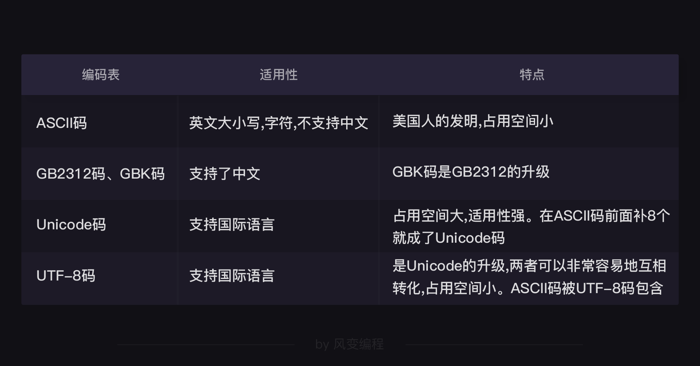

·计算机是有自己的工作区的，这个工作区被称为“内存”。数据在内存当中处理时，使用的格式是Unicode，统一标准。Python3当中，程序处理我们输入的字符串，是默认使用Unicode编码的，所以你什么语言都可以输入。
·数据在硬盘上存储，或者是在网络上传输时，用的是UTF-8，因为节省空间。但你不必操心如何转换UTF-8和Unicode，当我们点击保存的时候，程序已经“默默地”帮我们做好了编码工作。
·一些中文的文件和中文网站，还在使用GBK，和GB2312。

encode( )、decode()
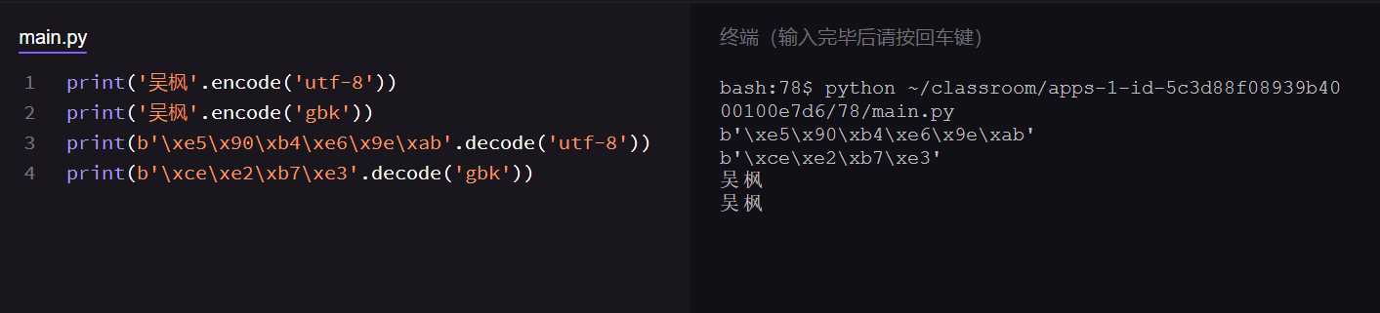
所谓的编码，其实本质就是把str（字符串）类型的数据，利用不同的编码表，转换成bytes（字节）类型的数据。
·用decode()解码的时候则要注意，UTF-8编码的字节就一定要用UTF-8的规则解码，其他编码同理，否则就会出现乱码或者报错的情况。

读取文件——open（’路径’,’r or w or a’,encoding=’ 编码类型‘）
·打开文件
open('\Users\Ted\Desktop\test\abc.txt') #绝对路径
open('abc.txt') #相对路径
#相对路径也可以写成open('./abc.txt')
在输入路径的时候，为了和转义字符区分，可在前面加r（声明不用转义字符）或者改变路径写法。
open('C:\\Users\\Ted\\Desktop\\test\\abc.txt')
#将'\'替换成'\\'

open(r'C:\Users\Ted\Desktop\test\abc.txt')
#在路径前加上字母r
·读取文件—read（）
filecontent = file1.read() #把读到的全部内容放在变量filecontent里面
filecontent2 = file1.read() #读完再读，filecontent2为空串
file1.read(n) #读入n个字符
·关闭文件—close（）
file1.close()
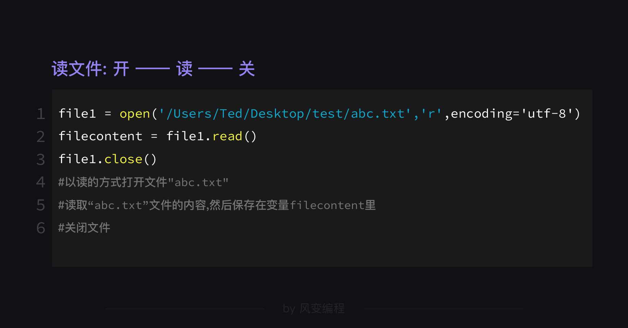

写入文件
·打开文件
file1 = open('/Users/Ted/Desktop/test/abc.txt','w',encoding='utf-8')
·写入文件—write（）
file1.write('张无忌\n')
file1.write('宋青书\n')
此时会把文档中之前的内容清空。若想要接着原文档写，应该在open时使用‘a’模式，即增加（append）。
·关闭文件—close( )
file1.close()
注：在'w'和'a'模式下，如果你打开的文件不存在，那么open()函数会自动帮你创建一个。

Open（）函数拓展
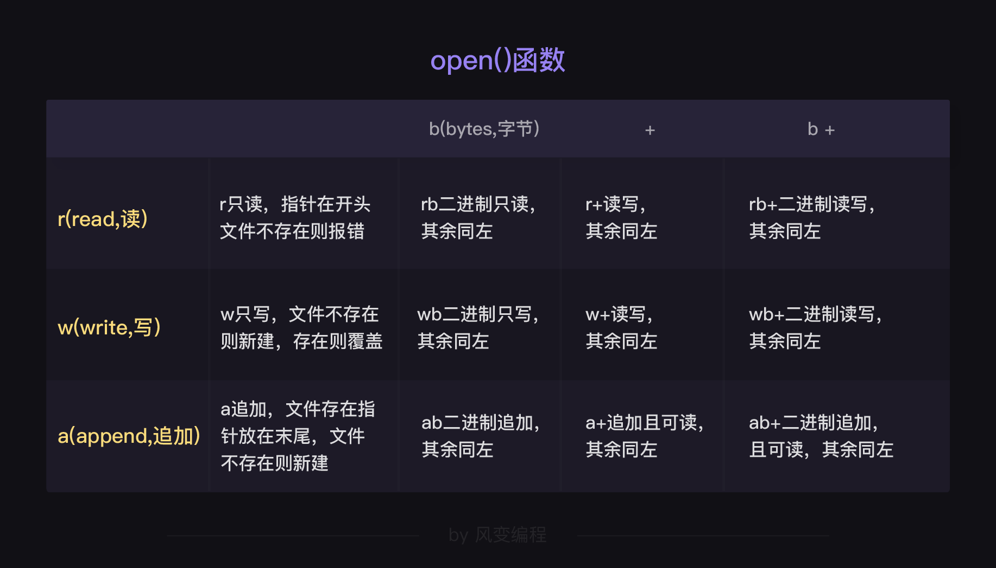
'wb'的模式，意思是以二进制的方式打开一个文件用于写入。因为图片和音频是以二进制的形式保存的，所以使用wb模式。

with open( ) … as
with open('abc.txt','a') as file1:
#with open('文件地址','读写模式') as 变量名:
#格式：冒号不能丢
file1.write('张无忌')
#格式：对文件的操作要缩进
#格式：无需用close()关闭

readlines( )函数——按行读取
file_lines = file1.readlines()
从txt文件取得一个列表，列表中的每个字符串就是txt中的每一行。而且每个字符串后面还有换行的\n符号。

writelines( )函数——按行写入
将列表中的元素，按行写入txt中。
winner.writelines(final_scores)

文件指针

tell()—指针当前位置
返回当前的指针位置。

seek(offset, whence)—移动指针
offset：偏移量，可为负数。
whence：偏移相对位置。os.SEEK_SET：表示文件的相对起始位置；os.SEEK_CUR：表示文件的相对当前位置；os.SEEK_END：表示文件的相对结束位置

split( str)函数——分割字符串
data =i.split( ) #把字符串切分成更细的一个个的字符串
默认按空格把字符串里面的内容分开，形成列表；也可以将其他字符串当做分隔符。

join( )函数——合并字符串
join()的用法是str.join(sequence)，str代表在这些字符串之中，你要用什么字符串连接，在这里两个例子，一个是空字符串，一个是横杠，sequence代表数据序列，在这里是列表a。
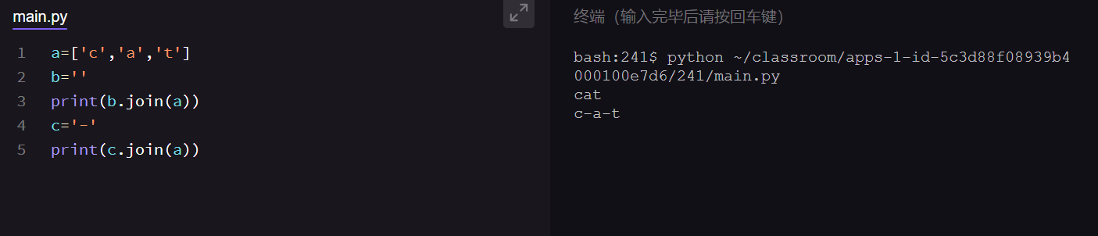

re模块——从字符串中提取数字
·\d+ 匹配1次或者多次数字，注意这里不要写成*，因为即便是小数，小数点之前也得有一个数字；
·\.? 这个是匹配小数点的，可能有，也可能没有；
·\d* 这个是匹配小数点之后的数字的，所以是0个或者多个；
·返回的是列表，数字为字符串格式
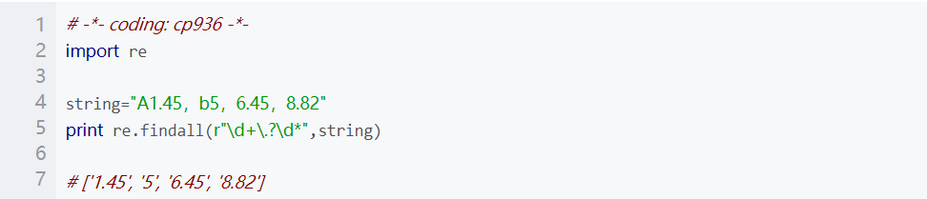
re模块详解：https://www.jb51.net/article/127003.htm

第十六关——模块

Point：倒计时练习

模块
模块是最高级别的程序组织单元。也就是说，模块什么都能封装（变量、函数、类）。每一份单独的Python代码文件（后缀名是.py的文件）就是一个单独的模块。

import 语句
调用模块的函数。可以使用import…as…形式；也可以同时调用多个模块，用逗号隔开。

from … import …语句——从模块中导入一个指定的部分
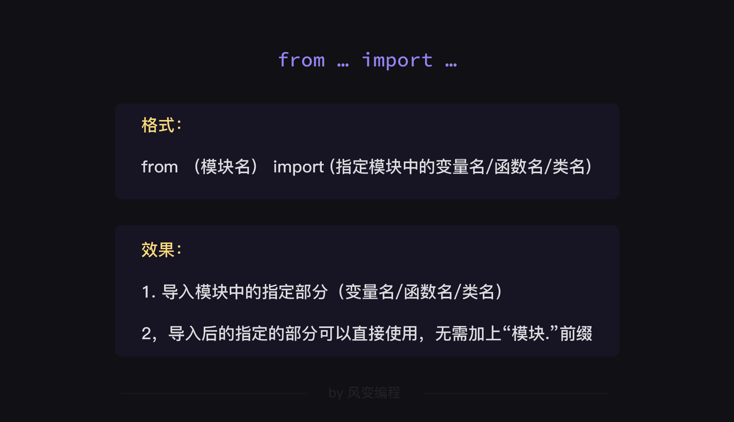
·需要从模块中同时导入多个指定内容，也可以用逗号隔开，写成from xx模块 import a,b,c的形式。
·当需要从模块中指定所有内容直接使用时，可以写成【from xx模块 import *】的形式，代表“模块中所有的变量、函数、类”。

if __name__ == '__main__' 语句
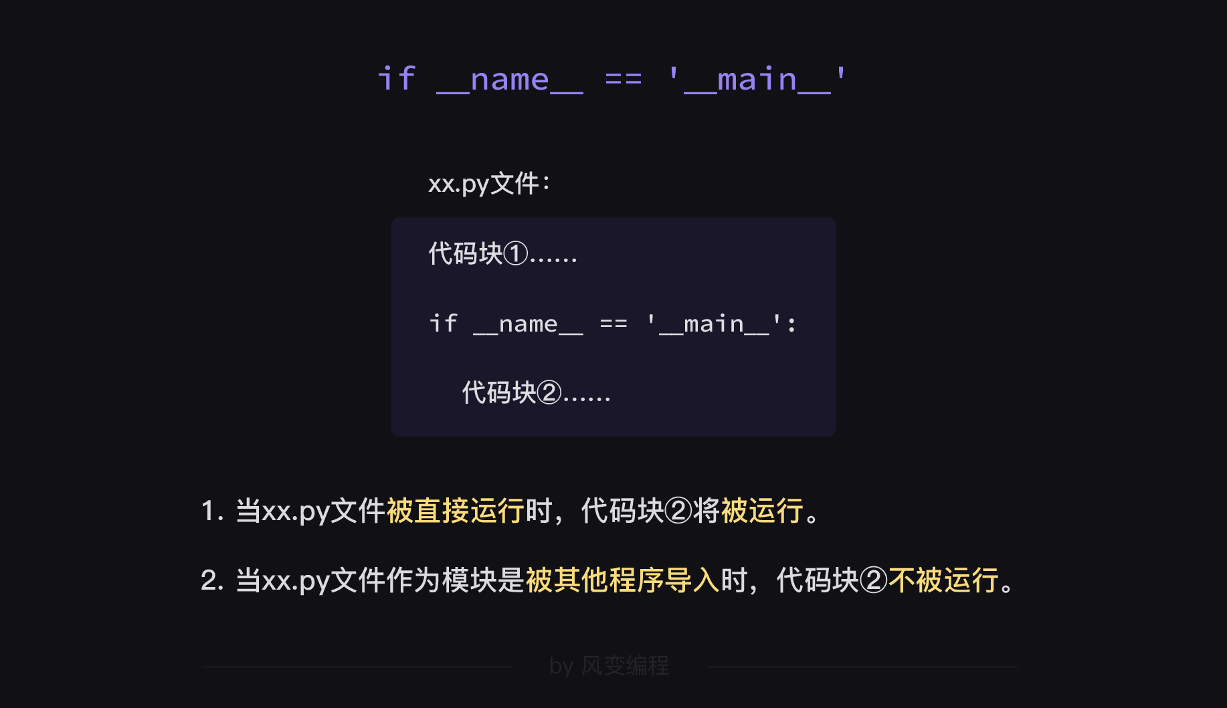

使用第三方模块
需要先从Python的资源管理库下载安装相关的模块文件。下载安装的方式是打开终端，Windows用户输入pip install + 模块名；苹果电脑输入：pip3 install + 模块名，点击enter即可。（需要预装python解释器和pip）。

调用自己的模块和包
https://blog.csdn.net/u011797832/article/details/83002547

dir( )函数
查看一个模块，看看它里面有什么变量、函数、类、类方法。
用法：先调用模块 import xxx；然后查看 print(dir(xxx))
甚至不用是模块，只要是任意对象都可以用dir查看。
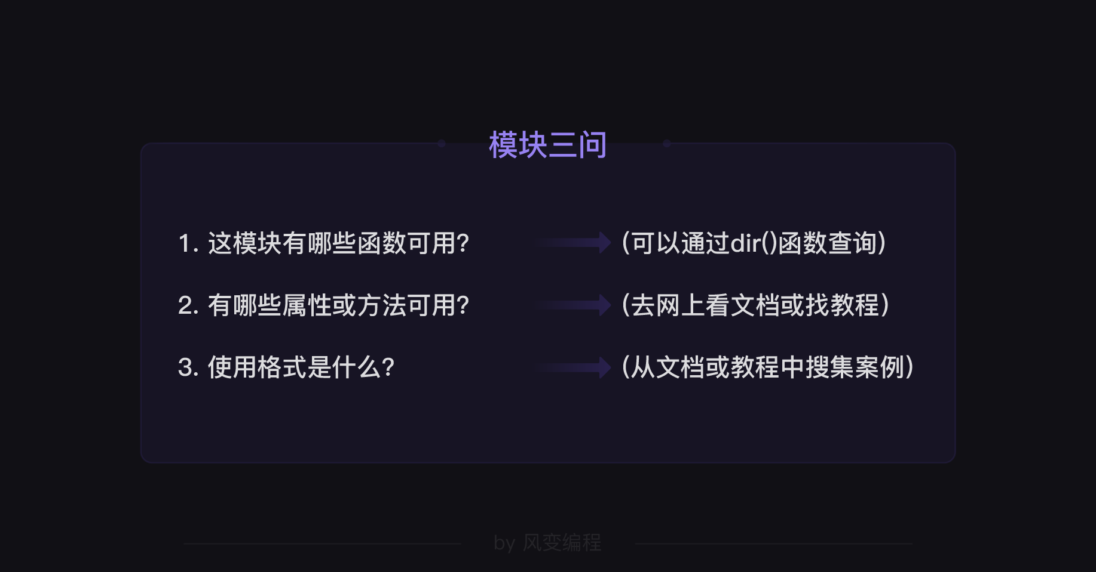

python写入csv文件中文乱码问题
使用原with open( )函数写出来总是乱码，将encoding方式改为’utf-8-sig’问题得以解决。
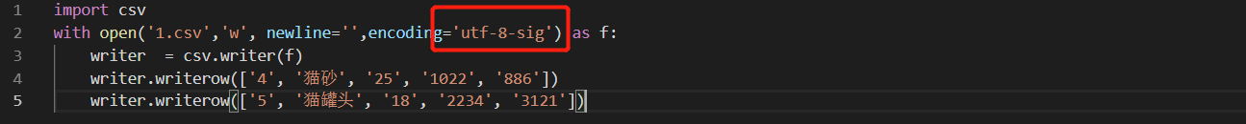

os模块
·os.replace(file1,file2)：将file1重命名为file2，并将其替代。此时，file1为新file2，原file2被覆盖。
os.getcwd() # 返回当前工作目录
os.listdir(path) # 返回path指定的文件夹包含的文件或文件夹的名字的列表
os.mkdir(path) # 创建文件夹
os.path.abspath(path) # 返回绝对路径
os.path.basename(path) # 返回文件名
os.path.isfile(path) # 判断路径是否为文件
os.path.isdir(path) # 判断路径是否为目录

·os.system('cls/clear')：清屏

csv模块
打开csv文件通常open（newlines=’’，避免csv文件出现两倍行距。默认为\n，输入完一行后会空一行）
·csv.writer(f, dialect=’excel’)
Import csv
with open('to_addrs.csv', 'w', newline='') as f:
writer = csv.writer(f)
for row in data:
writer.writerow(row) #按行写入

with open('to_addrs.csv', 'r') as f:
reader = csv.reader(f)
for row in reader:
to_addrs=row[1]

·csv.writer(f, dialect=’excel’)：dialect为编码风格，默认为excel，即逗号（，）。

第十七关——收发邮件

smtplib模块——发送邮件
import smtplib

server = smtplib.SMTP() #将STMP( )类赋值给server

server.connect(host, port) #连接服务器
host是指定连接的邮箱服务器，你可以指定服务器的域名。通过搜索“xx邮箱服务器地址”，就可以找到。port 是“端口”的意思，一般情况下SMTP默认端口号为25。搜索到的端口，比如465，这时会有些不同，QQ 邮箱采用的加密方式是SSL，需要写成这样（server = smtplib.SMTP_SSL()）。Python3.7之后的版本，此语句会产生问题，应将host写入上方语句中：server = smtplib.SMTP_SSL(host, port)

server.login(username, password) #用户名（账号）和密码（授权码）
若出现smtplib.SMTPException: No suitable authentication method found，则在该句之前加上server.starttls()

server.sendmail(from_addr, to_addr, msg.as_string()) #发送邮件
from_addr同用户名（账号）；to_addr：邮件收件人地址；msg.as_string()：为一个字符串类型, as_string()是将发送的信息msg变为字符串类型。

server.quit() #退出服务器，结束SMTP会话

email模块——写邮件
多种文件形式的写入
from email.mime.text import MIMEText
from email.mime.image import MIMEImage
from email.mime.multipart import MIMEMultipart
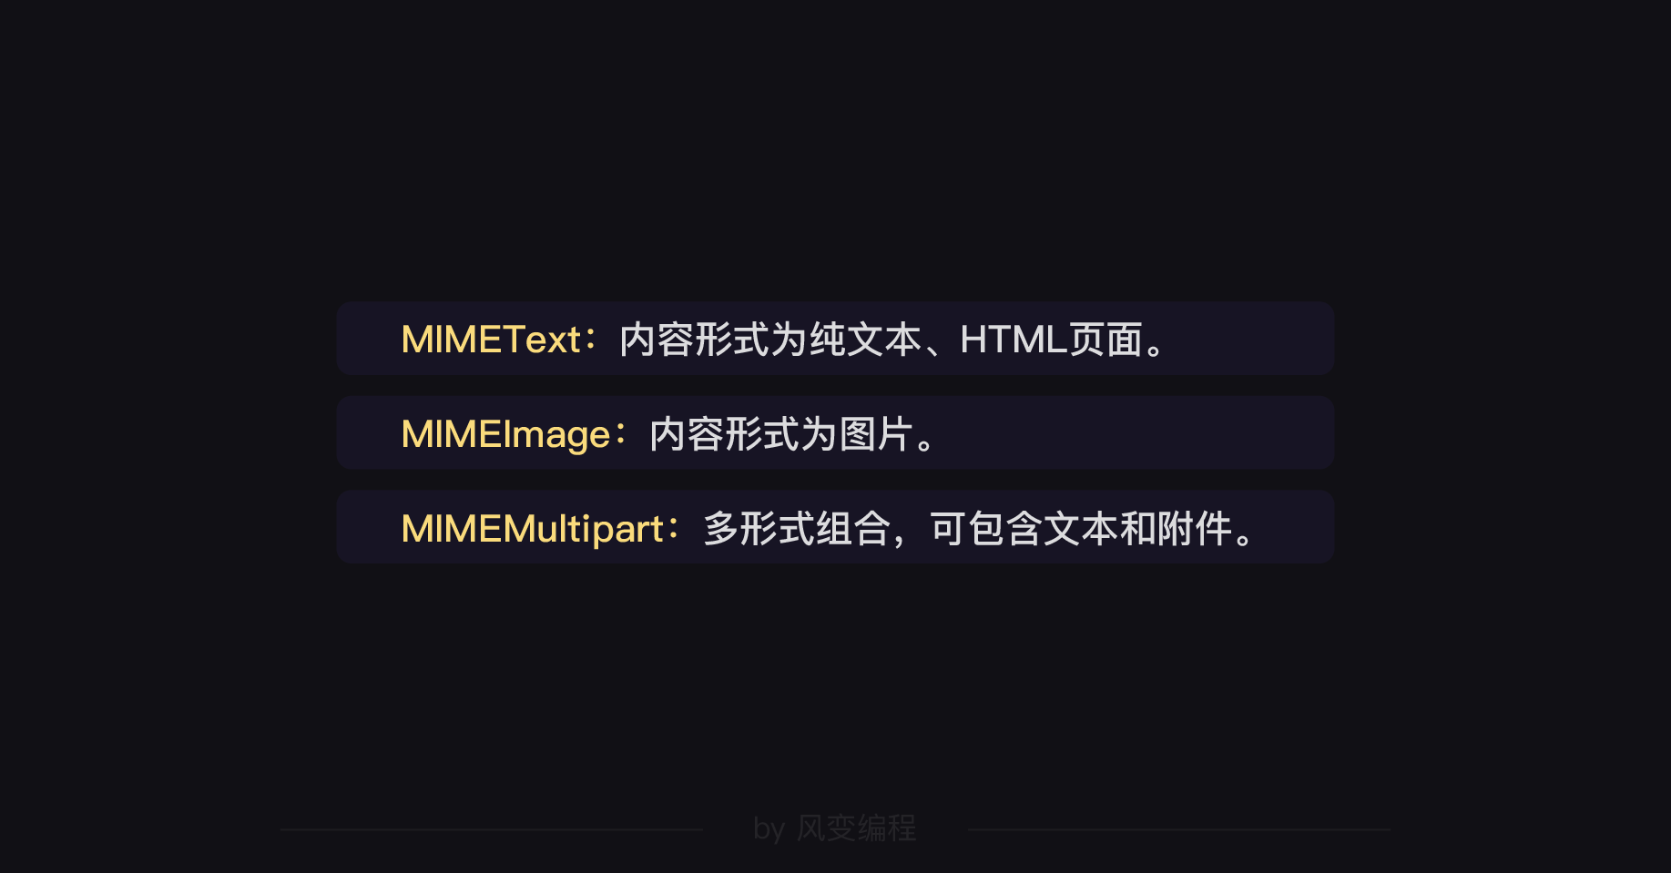
from … import …语句，从email包目录下的【某个文件】引入【需要的对象】，直接import email是行不通的。
·MIMEText(msg,type,chartset)
msg：文本内容，可自定义
type：文本类型，默认为plain（纯文本）
chartset：文本编码，中文为“utf-8”
·Header（）方法——邮件头
from email.header import Header #用于构建邮件头
msg['From'] = Header('xxx')
msg['To'] = Header('xxx')
msg['Subject'] = Header('xxx')
课程上似乎可以直接在Header（）中输入中文。

- 发送文本邮件
from email.mime.text import MIMEText #输入文本，用来写邮件正文
from email.mime.multipart import MIMEMultipart #用来满足其他形式
● MIMEMultipart（‘mixed’）——带附件
基本格式：msg=MIMEMultipart(‘mixed’)
● MIMEMultipart(‘alternative’)——同时存在超文本格式和文本格式
基本格式：msg=MIMEMultipart(‘alternative’)
● MIMEMultipart(‘related’)
MIME邮件中除了可以携带各种附件外，还可以将其它内容以内嵌资源的方式存储在邮件中。比如我们在发送html格式的邮件内容时，可能使用图像作为 html的背景，html文本会被存储在alternative段中，而作为背景的图像则会存储在multipart/related类型定义的段中。
基本格式：msg=MIMEMultipart(‘related’)

msg = MIMEMultipart('alternative') #实例化MIMEMultipart，使用此写的邮件表头信息可以带汉字
msg['Subject'] = '第5次试验' #邮件加入标题
msg['From'] = '月无涯'+username #邮件加入发送人
msg['To'] = to_addr #邮件加入接收人
body = MIMEText('来自python的邮件','plain','utf-8') #邮件正文

msg.attach(body) #将邮件正文附到MIMEMultipart中

- 带附件的邮件
如果附件是图片格式，要用MIMEImage，如果是音频，要用MIMEAudio。最懒的方法就是，不管什么类型的附件，都用MIMEApplication，MIMEApplication默认子类型是application/octet-stream。
with open('p1.jpg','rb',) as p:
p_read = MIMEApplication(p.read())
#将文件打开并以二进制读取
p_read.add_header('Content-Disposition','attachment', filename='test.jpg')
#加上相关的表头信息，filename文件名可以自定义，为附件名
msg.attach(p_read)
#附上附件

- 群发邮件
在收件人地址处，要以列表形式呈现；在将其添加到邮件表头时，要以逗号隔开的字符串形式呈现；在发送时，要以表格形式呈现。
to_addr = ['y491463199@sohu.com','491463199@qq.com']
msg['To'] = ','.join(to_addr)
server.sendmail(username, to_addr, msg.as_string())

下载模块
在vscode终端，进入python的Scripts文件夹，输入pip install xxx，即可开始下载。

myqr模块——生成二维码
·myqr.run()函数
参数表
参数 | 含义 | 详细
words | 二维码指向链接 | str，输入链接或者句子作为参数
version | 边长 | int，控制边长，范围是1到40，数字越大边长越大,默认边长是取决于你输入的信息的长度和使用的纠错等级
level | 纠错等级 | str，控制纠错水平，范围是L、M、Q、H，从左到右依次升高，默认纠错等级为'H'
picture | 结合图片 | str，将QR二维码图像与一张同目录下的图片相结合，产生一张黑白图片
colorized | 颜色 | bool，使产生的图片由黑白变为彩色的
contrast | 对比度 | float，调节图片的对比度，1.0 表示原始图片，更小的值表示更低对比度，更大反之。默认为1.0
brightness | 亮度 | float，调节图片的亮度，其余用法和取值与 contrast 相同
save_name | 输出文件名 | str，默认输出文件名是"qrcode.png"
save_dir | 存储位置 | str，默认存储位置是当前目录
- 生成静态二维码
from MyQR import myqr
myqr.run(words='https://unbug.github.io/codelf/#%E8%A1%80%E9%87%8F',save_name = '1st.jpg')
- 生成带图片的二维码
只需在myqr.run（）中加入colorized = True
- 生成动态二维码
只需选择gif图片，并将生成图片存储为gif

math模块
关于数学计算的模块，可以用进行各种运算
·fbas（）函数：返回绝对值

第十八关——编程思维：产品思维

产品思维
·流程图：分析思考问题，也可以用它搭建产品框架，还能用它设计代码逻辑。

设计解决方案
利用流程图拆分工作的各个环节→思考哪些环节可以被替代→改良流程图→求解编程问题的5个步骤
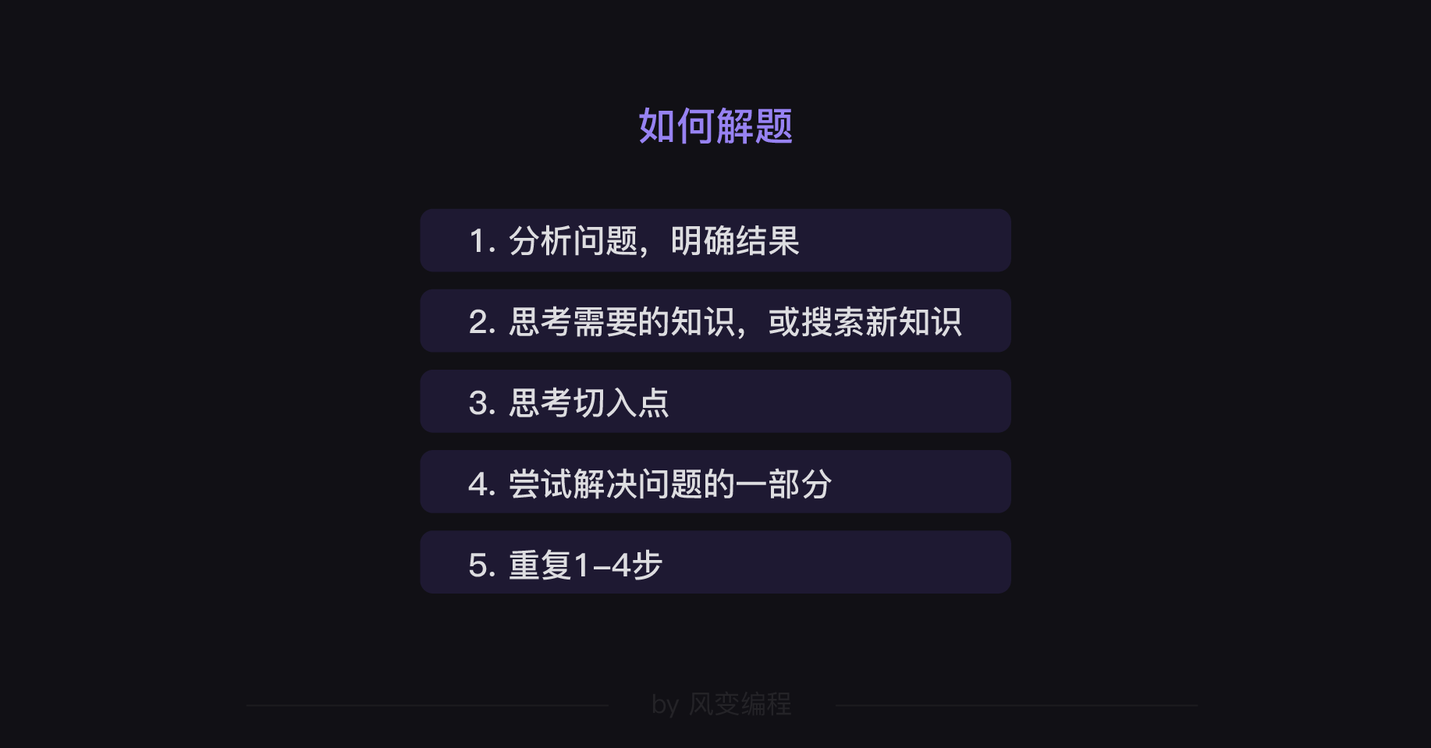

第0关——初识爬虫

爬虫的工作原理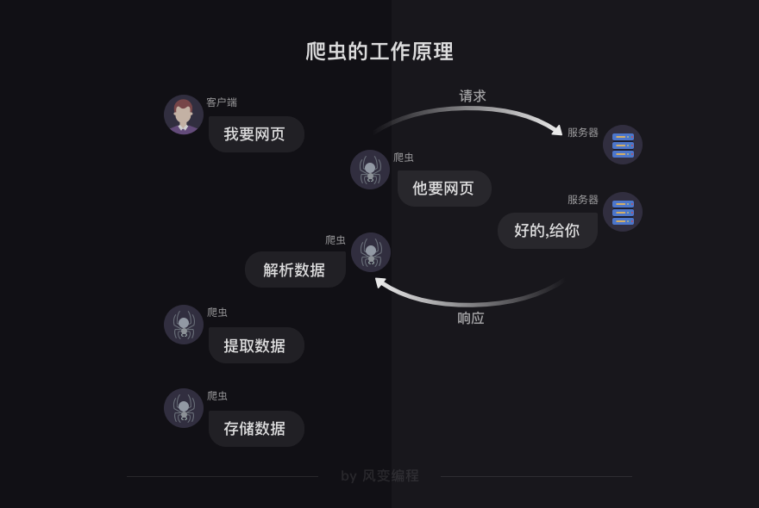
爬虫的四个步骤：获取数据、解析数据、提取数据、存储数据

requests模块库
requests库可以帮我们下载网页源代码、文本、图片，甚至是音频。其实，“下载”本质上是向服务器发送请求并得到响应。
·requests.get()
import requests
#引入requests库
res = requests.get('URL')
#requests.get是在调用requests库中的get()方法，它向服务器发送了一个请求，括号里的参数是你需要的数据所在的网址，然后服务器对请求作出了响应。
#我们把这个响应返回的结果赋值在变量res上

Response对象的常用属性
res = requests.get('URL')
res是requests.models.Response类。
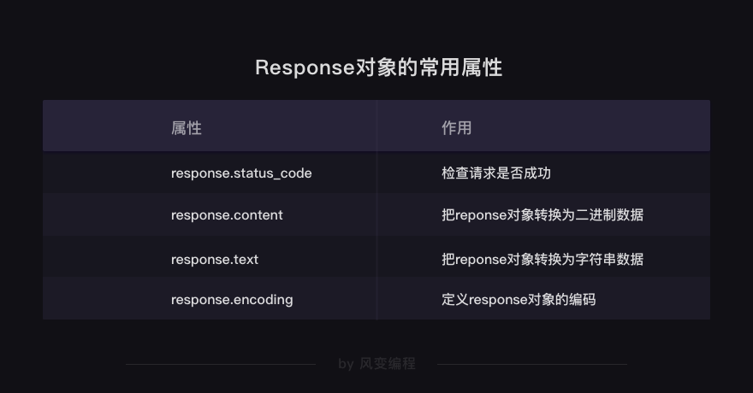

·print(res.status_code)可以打印出res的响应码。
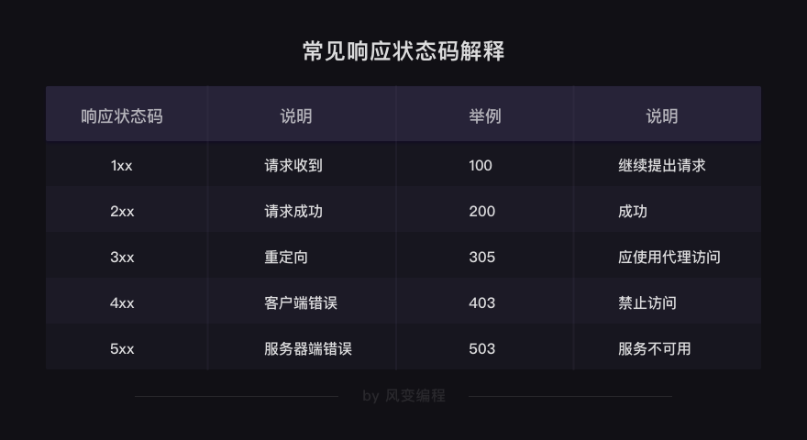

·response.content能把Response对象的内容以二进制数据的形式返回，适用于图片、音频、视频的下载。
·response.text属性可以把Response对象的内容以字符串的形式返回，适用于文字、网页源代码的下载。
·response.encoding能帮我们定义Response对象的编码。目标数据本身是什么编码是未知的。用requests.get()发送请求后，我们会取得一个Response对象，其中，requests库会对数据的编码类型做出自己的判断。但是！这个判断有可能准确，也可能不准确。遇上文本的乱码问题，才考虑用res.encoding。
若果乱码有两种方式修改：
- 去网页源代码处搜索‘charset’，查看网页编码方式，然后输入语句。
如：res.encoding='utf-8'
- 直接输入语句res.encoding = res.apparent_encoding。直接将网页的编码方式赋值给res.encoding。
该语句能够确认网页源码的编码方式，避免获取到的内容乱码。所以在获取网页源码时，为避免乱码，可以这么做。

第一关——html基础

Html标签
用法：<标签>内容</标签>
特征：标签通常是成对出现，第一个是开始标签，第二个是结束标签。

Html常见元素
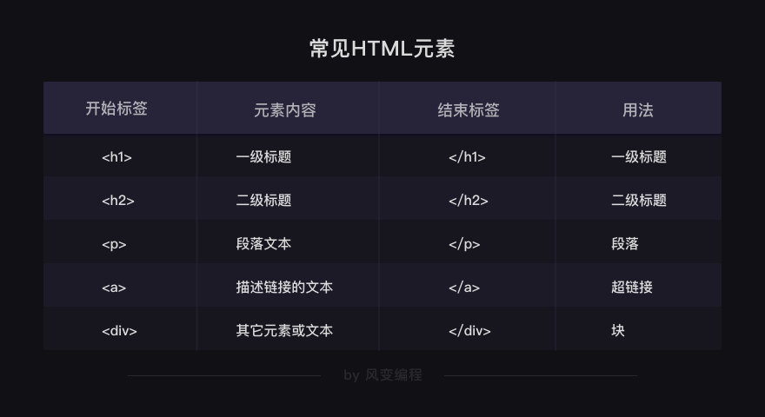

网页头和网页体
·HTML文档的基本是由【网页头】和【网页体】组成的。
·HTML文档的最外层标签一定是<html>，里面嵌套着<head>元素与<body>元素。<head>元素代表了【网页头】，<body>元素代表了【网页体】，这是最基本的网页结构。
·【网页头】的内容不会被直接呈现在浏览器里的网页正文中，而【网页体】的内容是会直接显示在网页正文中的。
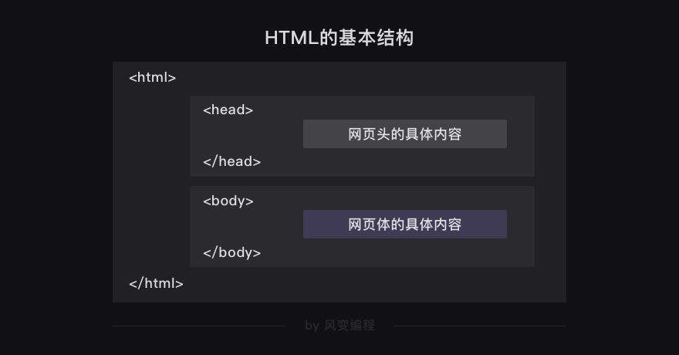

- 网页头的内容
<head>
<meta charset="utf-8">
<title>我是网页的名字</title>
</head>
<meta charset="utf-8">定义了HTML文档的字符编码。
<title>元素用来定义网页的标题，这个标题就是显示在浏览器的标签页中的内容。

属性
属性名=”属性值”。如style=”color:#20b2aa;”。
属性通常都是在HTML元素的开始标签中设置的。
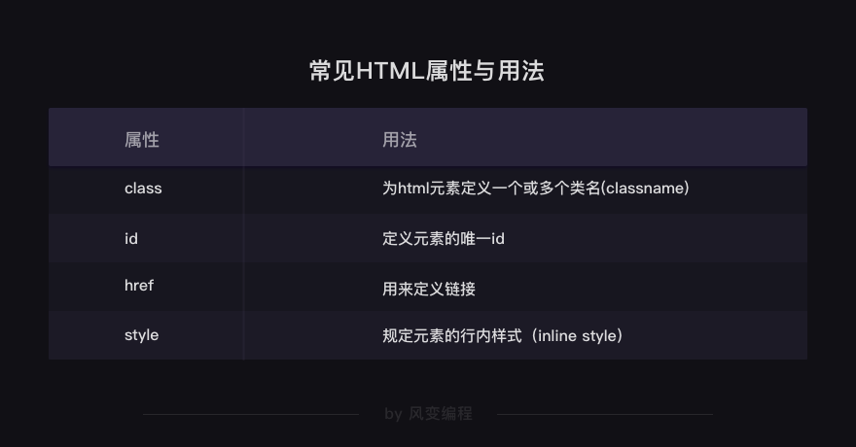
·style属性可以用来定义网页文本的样式，比如字体大小、颜色、间距、对齐方式等等。
·链接一般都由<a>标签定义，href属性用于规定指向页面的URL。
如：<a href="url">我是一个链接，点我试试</a>
·class属性
需要先在网页头中定义一个<style>,<style>是对.book的描述。“.”对应class，“.book”代表class book，接着在网页体中调用——<div class="book">
<style>
.book {
/*以下是.book的具体样式规定*/
float: left; /*控制元素浮动*/
margin: 5px; /*外边距为5像素*/
padding: 15px; /*内边距为15像素*/
width: 350px; /*宽度为350像素*/
height: 240px; /*高度为240像素*/
border: 3px solid #20b2aa; /*边框为3像素*/
}
</style>

<body>
<h1 style="color:#20b2aa;">这个书苑不太冷</h1>
<h3>吴枫喜欢的书:</h3>
<a href="https://spidermen.cn">点这里看看</a>
<div class="book">
<h2>《奇点遗民》</h2>
<p>本书精选收录了···
</p>
</div>
</body>

·id属性
id属性和class属性的用法类似，给元素定义id和class的目的都是为了查找、定位元素，或者为元素设置样式。但id属性用于标识唯一的元素，而class用于标识一系列的元素。

第二关——BeautifulSoup模块

解析数据——bs对象=BeautifulSoup(要解析的文本，‘解析器’)
第0个参数是要被解析的文本，注意了，它必须是字符串。第1个参数用来标识解析器，用的是一个Python内置库：html.parser（较为简单）。
import requests
from bs4 import BeautifulSoup
#引入BS库
res = requests.get('https://localprod.pandateacher.com/python-manuscript/crawler-html/spider-men5.0.html')
html = res.text
soup = BeautifulSoup(html,'html.parser') #把网页解析为BeautifulSoup对象
soup的数据类型是<class 'bs4.BeautifulSoup'>，说明soup是一个BeautifulSoup对象。

提取数据——find( )与find_all( )
find()与find_all()是BeautifulSoup对象的两个方法，它们可以匹配html的标签和属性，把BeautifulSoup对象里符合要求的数据都提取出来。它俩的用法基本是一样的，区别在于，find()只提取首个满足要求的数据，而find_all()提取出的是所有满足要求的数据。
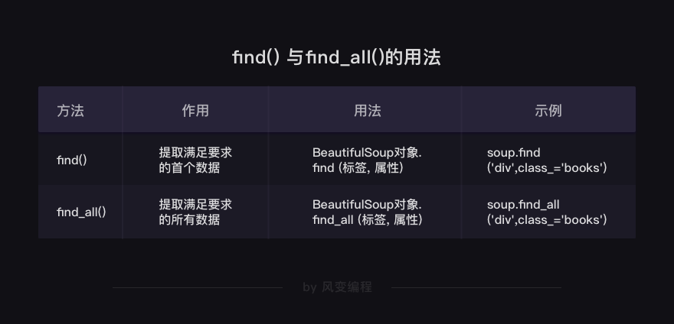
·括号里的class_，这里有一个下划线，是为了和python语法中的类 class区分，避免程序冲突。
·如果只用其中一个参数就可以准确定位的话，就只用一个参数检索。如果需要标签和属性同时满足的情况下才能准确定位到我们想找的内容，那就两个参数一起使用。
·find( )的数据类型是<class 'bs4.element.Tag'>，说明这是一个Tag类对象。
·find_all( )的数据类型是<class 'bs4.element.ResultSet'>，是一个ResultSet类的对象。其实是Tag对象以列表结构储存了起来，可以把它当做列表来处理。
·select( )是标签和class都在一个字符串里，select(‘div.title’ )。返回所有的值形成一个列表。

提取数据——Tag对象
常用的属性和方法：
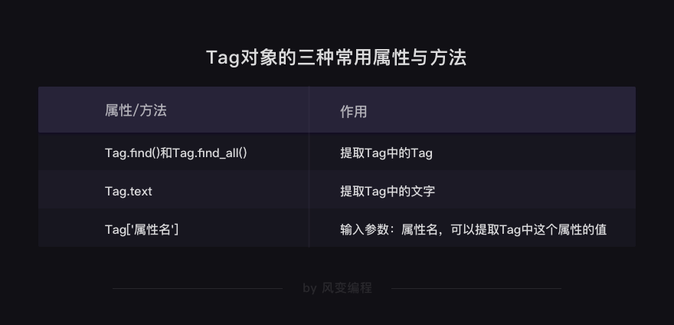
·Tag对象可以使用find()与find_all()来继续检索。
·Tag.text提出Tag对象中的文字，用Tag['href']提取出URL。
import requests # 调用requests库
from bs4 import BeautifulSoup # 调用BeautifulSoup库
res =requests.get('https://localprod.pandateacher.com/python-manuscript/crawler-html/spider-men5.0.html')
# 返回一个response对象，赋值给res
html=res.text # 把res解析为字符串
soup = BeautifulSoup( html,'html.parser')
# 把网页解析为BeautifulSoup对象
items = soup.find_all(class_='books') # 通过匹配属性class='books'提取出我们想要的元素
for item in items: # 遍历列表items
kind = item.find('h2') # 在列表中的每个元素里，匹配标签<h2>提取出数据
title = item.find(class_='title') # 在列表中的每个元素里，匹配属性class_='title'提取出数据
brief = item.find(class_='info') # 在列表中的每个元素里，匹配属性class_='info'提取出数据
print(kind.text,'\n',title.text,'\n',title['href'],'\n',brief.text) # 打印书籍的类型、名字、链接和简介的文字

summary
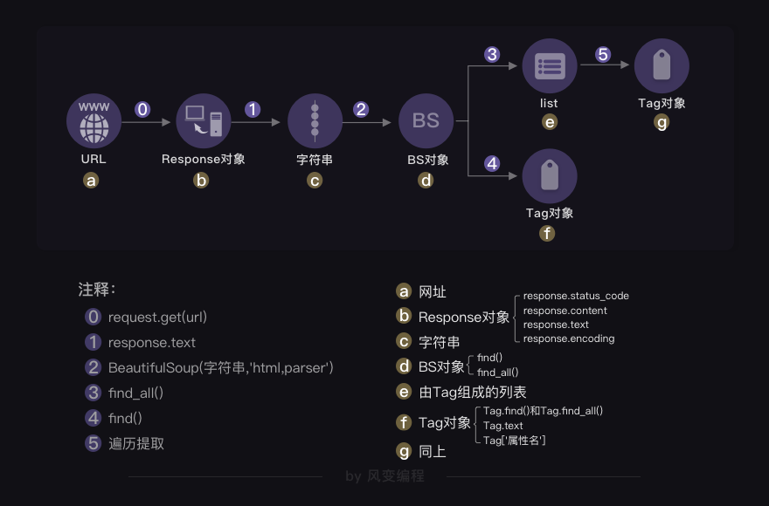

Tips：删除多余空格和空行
·删除多余空格：str.replace(‘ ‘,’’)
·删除多余空行：str.strip( )清除两边；str.lstrip( )清除左边第一个；str.rstrip( )清除右边第一个。

第三关——BeautifulSoup实践

find(‘p’).text可以提取出p标签中的所有文本（包括子标签）

提取数据思路
·将想要的数据分别提取，再做组合是一种不错的思路。但是，如果数据的数量对不上，就会让事情比较棘手。比如，在我们的案例里，如果一个菜有多个做法，其数量也没规律，那么菜名和URL的数量就会对不上。
·寻找最小共同父级标签是一种很常见的提取数据思路，它能有效规避这个问题。但有时候，可能需要你反复操作，提取数据。
·在爬虫实践当中，其实常常会因为标签选取不当，或者网页本身的编写没做好板块区分，你可能会多提取到出一些奇怪的东西。当遇到这种糟糕的情况，一般有两种处理方案：数量太多而无规律，我们会换个标签提取；数量不多而有规律，我们会对提取的结果进行筛选——只要列表中的若干个元素就好。

quote（）函数
用于将把内容转为标准的url格式，作为网址的一部分打开。
from urllib import parse #或者from urllib.request import quote，后边直quote( )
a= '无名之辈'
b= a.encode('gbk')
# 将汉字，用gbk格式编码，赋值给b
print(parse.quote(b))
# quote()函数，可以帮我们把内容转为标准的url格式，作为网址的一部分打开
#结果为 %CE%DE%C3%FB%D6%AE%B1%B2

第四关——json

Network——记录在当前页面上发生的所有请求
·有时需要爬取的数据不在search.html里面（response中没有所需要的代码）。也有一些网页，直接把所有的关键信息都放在第0个请求里，尤其是一些比较老（或比较轻量）的网站。
·第0行的左侧，红色的圆钮是启用Network监控（默认高亮打开），灰色圆圈是清空面板上的信息。右侧勾选框Preserve log，它的作用是“保留请求日志”。如果不点击这个，当发生页面跳转的时候，记录就会被清空。所以，我们在爬取一些会发生跳转的网页时，会点亮它。
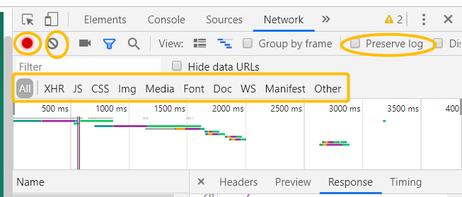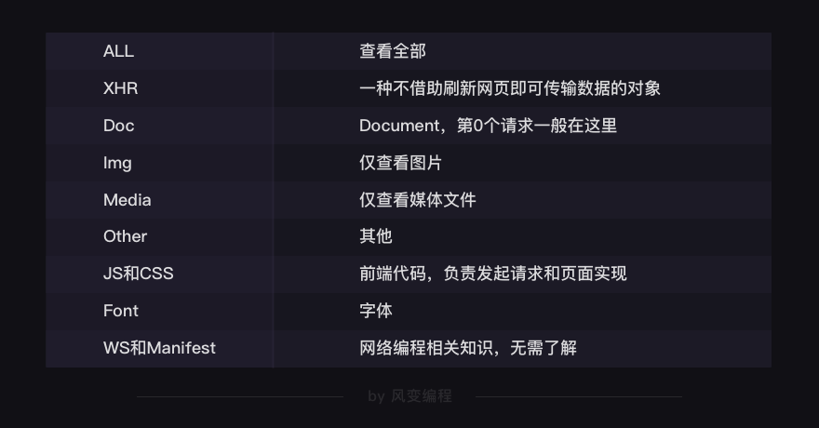

XHR
歌曲清单不在网页源代码里，而且也不是图片，不是媒体文件，自然只会是在XHR里。
·XRH中header-general-request URL的地址是需要resquests.get的地址。但是get( ).text得到的内容是字符串，而非可以直接提取信息的字典或列表，需使用xxx.get( ).json( )，将数据转换成list/dict。
·进入XRH的preview中，逐层找到需要提取的数据。

json——列表/字典的语法写成的的字符串
·将字符串转换成list/dict
import requests
# 引用requests库
res_music = requests.get('url')
# 调用get方法，下载这个字典
json_music = res_music.json()
# 使用json()方法，将response对象，转为列表/字典

·将list/dict转字符串
import json
# 引入json模块
a = [1,2,3,4]
# 创建一个列表a。
b = json.dumps(a)
# 使用dumps()函数，将列表a转换为json格式的字符串，赋值给b。
c = json.loads(b)
# 使用loads()函数，将json格式的字符串b转为列表，赋值给c。

第五关——带参数请求数据

什么是带参数请求
·每个url都由两部分组成。前半部分大多形如：https://xx.xx.xxx/xxx/xxx，这前半部分是我们所请求的地址；后半部分多形如：xx=xx&xx=xxx&xxxxx=xx&……是我们的请求所附带的参数，这参数的结构，会和字典很像，有键有值，键值用=连接；每组键值之间，使用&来连接。两部分使用“?”来连接。

requests.get( url,params)——传递参数
requests模块里的requests.get()提供了一个参数叫params，可以让我们用字典的形式，把参数传进去。
可以把Query String Parametres里的内容，直接复制下来，封装为一个字典，传递给params。只是有一点要特别注意：要给他们打引号，让它们变字符串。
import requests
# 引用requests模块
url = 'https://c.y.qq.com/soso/fcgi-bin/client_search_cp'
for x in range(5):

params = { #注意要加’ ’
'……'
'flag_qc':'0',
'p':str(x+1),
'n':'20',
'w':'周杰伦',
'……'
}
# 将参数封装为字典
res_music = requests.get(url,params=params)
# 调用get方法，下载这个字典,相当于将url与params拼接
json_music = res_music.json()
# 使用json()方法，将response对象，转为列表/字典
list_music = json_music['data']['song']['list']
# 一层一层地取字典，获取歌单列表
for music in list_music:
# list_music是一个列表，music是它里面的元素
print（…）

找到需提取数据的思路
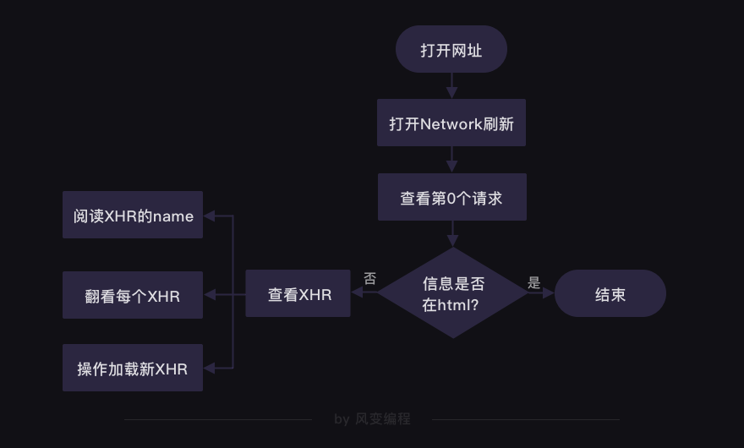

Request Headers
每一个请求，都会有一个Requests Headers，我们把它称作请求头。它里面会有一些关于该请求的基本信息，比如：这个请求是从什么设备什么浏览器上发出？这个请求是从哪个页面跳转而来？
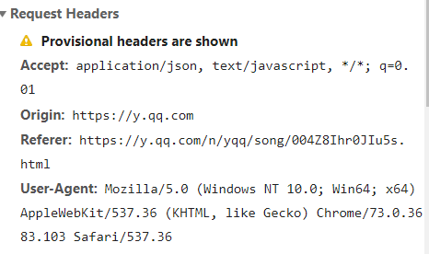
·user-agent会记录你电脑的信息和浏览器版本。origin和referer则记录了这个请求，最初的起源是来自哪个页面。它们的区别是referer会比origin携带的信息更多些。
·如果我们想告知服务器，我们不是爬虫是一个正常的浏览器，就要去修改user-agent。倘若不修改，那么这里的默认值就会是Python，会被浏览器认出来。

如何添加Requests Headers
Requests模块允许我们去修改Headers的值。
传递一个dict给headers，类似于params。修改origin或referer也和此类似，一并作为字典写入headers。
import requests
url = 'https://c.y.qq.com/base/fcgi-bin/fcg_global_comment_h5.fcg'
# 这是那个，请求歌曲评论的url
headers = {
'origin':'https://y.qq.com',
# 请求来源，本案例中其实是不需要加这个参数的，只是为了演示
'referer':'https://y.qq.com/n/yqq/song/004Z8Ihr0JIu5s.html',
# 请求来源，携带的信息比“origin”更丰富，本案例中其实是不需要加这个参数的，只是为了演示
'user-agent':'Mozilla/5.0 (Windows NT 10.0; Win64; x64) AppleWebKit/537.36 (KHTML, like Gecko) Chrome/71.0.3578.98 Safari/537.36',
# 标记了请求从什么设备，什么浏览器上发出
}
res_music = requests.get(url,headers=headers,params=params)
# 发起请求

re模块正则表达式
详细教程：https://www.jb51.net/article/127003.htm
\u4e00”和“\u9fa5”是unicode编码，并且正好是中文编码的开始和结束的两个值。“[\u4e00-\u9fa5]+” 可以用来判断字符串中是否包含中文。
·re.findall( )，查找全部并返回列表
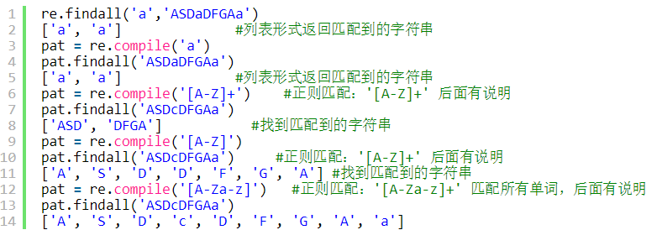

补充内容——startswith( )、endswith( )

startswith（）
逻辑判断：str.startswith(‘str’)，是否以str开头（true/false）

endwith( )
逻辑判断：str.endswith(‘str’)，是否以str结尾（true/false）

第六关——csv&excel

存取数据基础——csv/excel
·csv格式—引用csv模块
- 写入csv文件
import csv
#引用csv模块。
csv_file = open('demo.csv','w',newline='',encoding='utf-8')
#调用open()函数打开csv文件，传入参数：文件名“demo.csv”、写入模式“w”、newline=''、encoding='utf-8'。
writer = csv.writer(csv_file)
# 用csv.writer()函数创建一个writer对象。
writer.writerow(['电影','豆瓣评分']) #writerow方法必须是列表形式
#调用writer对象的writerow()方法，可以在csv文件里写入一行文字 “电影”和“豆瓣评分”。
csv_file.close()

注：open时，encoding=’utf-8’可能会出现乱码，改为’utf-8-sig’可以解决
- 读取csv文件
import csv
csv_file = open('demo.csv','r',newline='',encoding='utf-8')
reader = csv.reader(csv_file)
for row in reader:
print(row)

·excel格式——openpyxl模块
- 写入excel文件
import openpyxl
#引用openpyxl 。
wb = openpyxl.Workbook()
#利用openpyxl.Workbook()函数创建新的workbook（工作薄）对象，就是创建新的空的Excel文件。
sheet = wb.active
#wb.active就是获取这个工作薄的活动表，通常就是第一个工作表。
sheet.title = 'new title'
#可以用.title给工作表重命名。现在第一个工作表的名称就会由原来默认的“sheet1”改为"new title"。
往单元格里写入内容只要定位到具体的单元格，如A1，然后给这个单元格赋值即可。
sheet['A1'] = '漫威宇宙'
如果我们想往工作表里写入一行内容的话，就得用到append函数。
row = ['美国队长','钢铁侠','蜘蛛侠']
#把我们想写入的一行内容写成列表，赋值给row。
sheet.append(row)
#用sheet.append()就能往表格里添加这一行文字。
如果输入多行用for循环。
rows = [['美国队长','钢铁侠','蜘蛛侠'],['是','漫威','宇宙', '经典','人物']]
#先把要写入的多行内容写成列表，再放进大列表里，赋值给rows。
for i in rows:
sheet.append(i)
#遍历rows，同时把遍历的内容添加到表格里，这样就实现了多行写入。
写完后，保存excel文件
wb.save('Marvel.xlsx')
#保存新建的Excel文件，并命名为“Marvel.xlsx”

- 读取excel文件
调用openpyxl.load_workbook( )打开excel文件
wb = openpyxl.load_workbook('Marvel.xlsx')
获取工作表
sheet = wb['new title']
sheetnames是用来获取工作薄所有工作表的名字的。如果不知道工作薄到底有几个工作表，就可以把工作表的名字都打印出来。
sheetname = wb.sheetnames
print(sheetname)
获取某单元格的值
A1_cell = sheet['A1']
A1_value = A1_cell.value
print(A1_value)
·若想获取多个单元格数据，则使用切片的方式。如[c1:d2]、[c]、[5:10]
·按行（列）读取每个单元格的值。
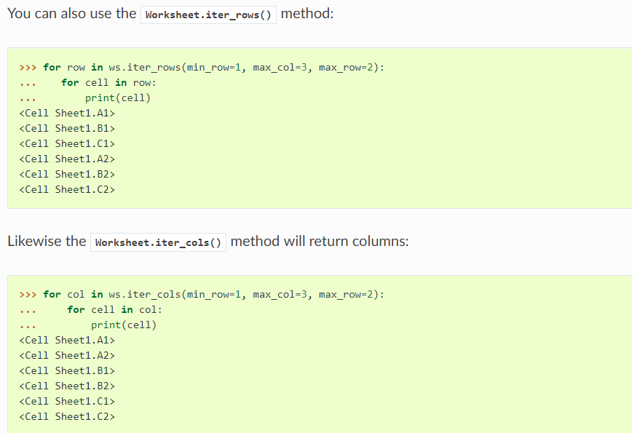

第七关——爬取知乎文章

爬取时如何结束循环？
观察起始页和最终页的参数有什么不同。通常会有is_end = false/true。以此来控制循环。

第八关——cookies

我们想要发表博客评论，首先得登录，其次得提取和调用登录的cookies，然后还需要评论的参数，才能发起评论的请求。

post请求
·post和get都可以带着参数请求，不过get请求的参数会在url上显示出来。
·post请求的参数就不会直接显示，而是隐藏起来。像账号密码这种私密的信息，就应该用post的请求。如果用get请求的话，账号密码全部会显示在网址上，这显然不科学！你可以这么理解，get是明文显示，post是非明文显示。
·通常，get请求会应用于 获取网页数据，比如我们之前学的requests.get()。post请求则应用于向网页提交数据，比如提交表单类型数据（像账号密码就是网页表单的数据）。

cookies及其用法
我们想要发表博客评论，首先得登录，其次得提取和调用登录的cookies，然后还需要评论的参数，才能发起评论的请求。
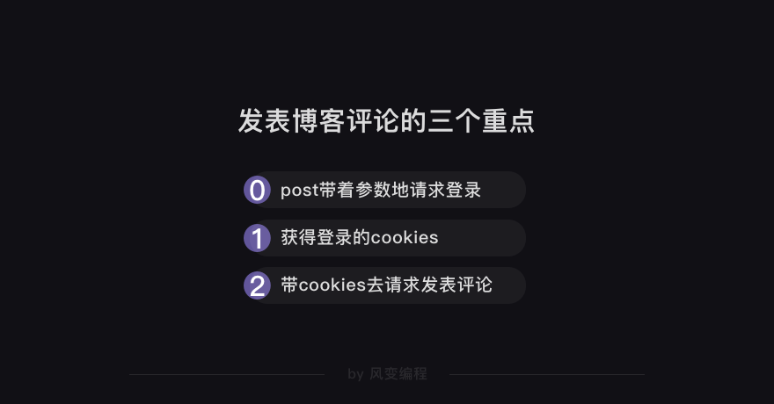
·提取cookies：先用log_in=requests.post获取登录信息。再用log_in.cookies提取cookies信息。
·调用cookies：用requests.post(url,data = data,headers = headers,cookies = cookies)调用cookies。
import requests
#引入requests。
url = ' https://wordpress-edu-3autumn.localprod.forc.work/wp-login.php'
#把登录的网址赋值给url。
headers = {
'User-Agent':'Mozilla/5.0 (Windows NT 10.0; Win64; x64) AppleWebKit/537.36 (KHTML, like Gecko) Chrome/70.0.3538.110 Safari/537.36'
}
#加请求头，前面有说过加请求头是为了模拟浏览器正常的访问，避免被反爬虫。
data = {
'log': 'spiderman', #写入账户
'pwd': 'crawler334566', #写入密码
'wp-submit': '登录',
'redirect_to': 'https://wordpress-edu-3autumn.localprod.forc.work/wp-admin/',
'testcookie': '1'
}
#把有关登录的参数封装成字典，赋值给data。
login_in = requests.post(url,headers=headers,data=data)
#用requests.post发起请求，放入参数：请求登录的网址、请求头和登录参数，然后赋值给login_in。
print(login_in)
#打印login_in——Response [200]
cookies = login_in.cookies
#提取cookies的方法：调用requests对象（login_in）的cookies属性获得登录的cookies，并赋值给变量cookies。
url_1 = 'https://wordpress-edu-3autumn.localprod.forc.work/wp-comments-post.php'
#我们想要评论的文章网址。
data_1 = {
'comment': input('请输入你想要发表的评论：'),
'submit': '发表评论',
'comment_post_ID': '13',
'comment_parent': '0'
}
#把有关评论的参数封装成字典。
comment = requests.post(url_1,headers=headers,data=data_1,cookies=cookies)
#用requests.post发起发表评论的请求，放入参数：文章网址、headers、评论参数、cookies参数，赋值给comment。
#调用cookies的方法就是在post请求中传入cookies=cookies的参数。
print(comment.status_code)
#打印出comment的状态码，若状态码等于200，则证明我们评论成功。

session及其用法
所谓的会话，可以理解成我们用浏览器上网，到关闭浏览器的这一过程。session是会话过程中，服务器用来记录特定用户会话的信息。
·创建一个session对象：session = requests.session( )
·在有了 session对象后，不需要获取cookies，也不需要再添加cookies参数。用session对象发起post请求。
import requests
session = requests.session()
#用requests.session()创建session对象，相当于创建了一个特定的会话，帮我们自动保持了cookies。
url = '···' #登录网址
headers = {'···'}
data = {
'log':input('请输入账号：'),
'pwd':input('请输入密码：'),
···
}
session.post(url,headers=headers,data=data)
#在创建的session下用post发起登录请求，放入参数：请求登录的网址、请求头和登录参数。
url_1 = '···' #把我们想要评论的文章网址赋值给url_1。
data_1 = {
'comment': input('请输入你想要发表的评论：'),
···}
comment = session.post(url_1,headers=headers,data=data_1)
#在创建的session下用post发起评论请求，放入参数：文章网址，请求头和评论参数，并赋值给comment。

存储cookies
cookies本身的内容有点像一个列表，里面又有点像字典的键与值。可以先把cookies转成字典，然后再通过json模块转成字符串。这样，就能用open函数把cookies存储成txt文件。
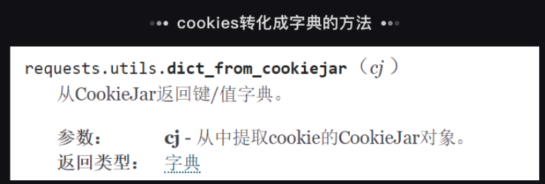
cookies_dict = requests.utils.dict_from_cookiejar(session.cookies)
#把cookies转化成字典。
cookies_str = json.dumps(cookies_dict)
#调用json模块的dumps函数，把cookies从字典再转成字符串。

读取cookies
读取cookies与存储刚好相反，要先把字符串转成字典，再把字典转成cookies本来的格式。
cookies_txt = open('cookies.txt', 'r')
#以reader读取模式，打开名为cookies.txt的文件。
cookies_dict = json.loads(cookies_txt.read( ))
#调用json模块的loads函数，把字符串转成字典。
cookies = requests.utils.cookiejar_from_dict(cookies_dict)
#把转成字典的cookies再转成cookies本来的格式。
session.cookies = cookies
#获取cookies：就是调用requests对象（session）的cookies属性。

补：无状态协议——http
HTTP协议是无状态的协议。何为无状态？就是一旦浏览器和服务器之间的请求和响应完毕后，两者会立马断开连接，也就是恢复成无状态。这样会导致：服务器永远无法辨认，也记不住用户的信息，是cookies和session的出现，才破除了web发展史上的这个难题。

补：API接口
API就是接口，就是通道，负责一个程序和其他软件的沟通，本质是预先定义的函数，而我们不需要了解这个函数只是调用这个接口就可达到函数的效果。

第九关——Selenium
·selenium是一个强大的Python库。它可以用几行代码，控制浏览器，做出自动打开、输入、点击等操作，就像是有一个真正的用户在操作一样。
·在遇到页面交互复杂或是URL加密逻辑复杂的情况时，selenium就派上了用场，它可以真实地打开一个浏览器，等待所有数据都加载到Elements中之后，再把这个网页当做静态网页爬取就好了。
·selenium的脚本可以控制所有常见浏览器的操作，在使用之前，需要安装浏览器的驱动。

设置浏览器引擎
和以前一样，使用一个新的Python库，首先要调用它。selenium有点不同，除了调用，还需要设置浏览器引擎。
# 本地Chrome浏览器设置方法
from selenium import webdriver #从selenium库中调用webdriver模块
driver = webdriver.Chrome() # 设置引擎为Chrome，真实地打开一个Chrome浏览器。实例化。

获取数据
get(URL)是webdriver的一个方法，它的使命是为你打开指定URL的网页。
driver.get('https://localprod.pandateacher.com/python-manuscript/hello-spiderman/') # 打开网页
driver.close() # 关闭浏览器

解析与提取数据
·提取单个元素
label = driver.find_element_by_tag_name('label') # 解析网页并提取第一个<lable>标签中的文字
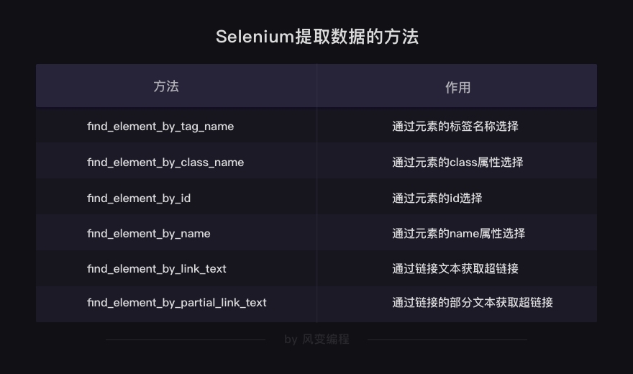
例子：
# 以下方法都可以从网页中提取出'你好，蜘蛛侠！'这段文字

find_element_by_tag_name：通过元素的名称选择
# 如<h1>你好，蜘蛛侠！</h1>
# 可以使用find_element_by_tag_name('h1')

find_element_by_class_name：通过元素的class属性选择
# 如<h1 class="title">你好，蜘蛛侠！</h1>
# 可以使用find_element_by_class_name('title')

find_element_by_id：通过元素的id选择
# 如<h1 id="title">你好，蜘蛛侠！</h1>
# 可以使用find_element_by_id('title')

find_element_by_name：通过元素的name属性选择
# 如<h1 name="hello">你好，蜘蛛侠！</h1>
# 可以使用find_element_by_name('hello')

#以下两个方法可以提取出超链接

find_element_by_link_text：通过链接文本获取超链接
# 如<a href="spidermen.html">你好，蜘蛛侠！</a>
# 可以使用find_element_by_link_text('你好，蜘蛛侠！')

find_element_by_partial_link_text：通过链接的部分文本获取超链接
# 如<a href="https://localprod.pandateacher.com/python-manuscript/hello-spiderman/">你好，蜘蛛侠！</a>
# 可以使用find_element_by_partial_link_text('你好')
·提取出的数据属于WebElement类对象。它与BeautifulSoup中的Tag对象类似，也有一个属性.text，可以把提取出的元素用字符串格式显示。也有一个方法，可以通过属性名提取属性的值，这个方法是.get_attribute()。
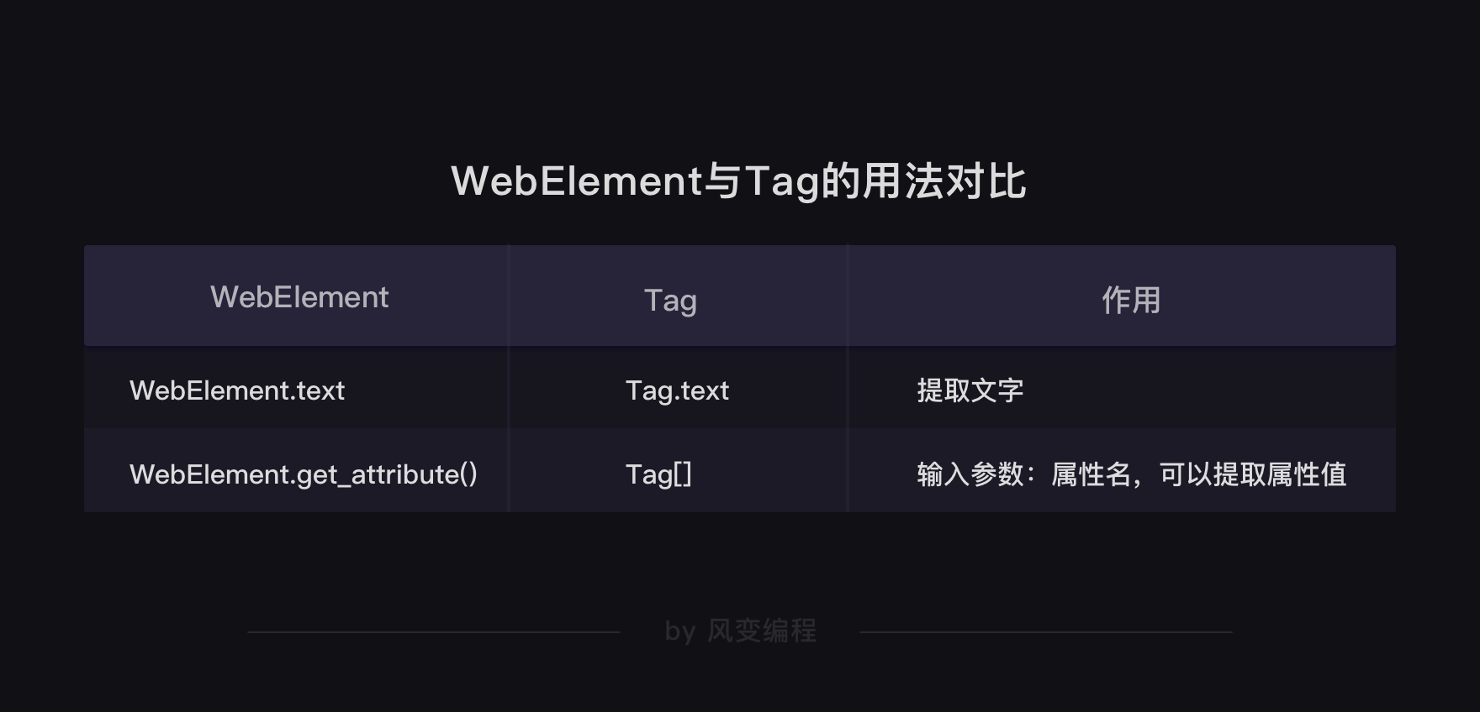

·提取多个元素——将element改为elements
提取出的是一个列表，<class 'list'>。而列表的内容就是WebElements对象，这些符号是对象的描述，需要用.text才能返回它的文本内容。
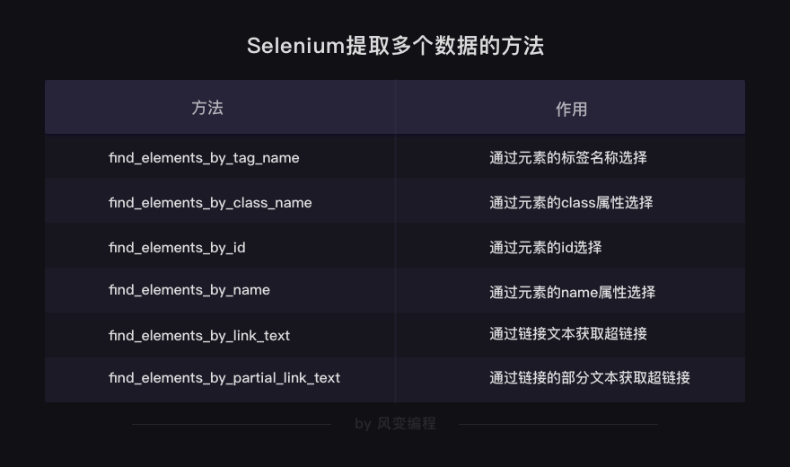

selenium+Beautifulsoup
·使用driver的一个方法：page_source获取渲染完整的网页源代码，数据类型是<class 'str'>。
HTML源代码字符串 = driver.page_source
·获取到了字符串格式的网页源代码之后，就可以用BeautifulSoup解析和提取数据了。

自动操作浏览器
.send_keys() # 模拟按键输入，自动填写表单
.click() # 点击元素
.clear() #清除元素的内容。假如，在刚才的空格中，已经输入了【蜘蛛侠】，如果你想改成【吴枫】，就需要先用.clear()清除掉【蜘蛛侠】这几个文字，再填写新的文字

设置浏览器为静默模式
# 本地Chrome浏览器的静默默模式设置：
from selenium import webdriver #从selenium库中调用webdriver模块
from selenium.webdriver.chrome.options import Options # 从options模块中调用Options类

chrome_options = Options() # 实例化Option对象
chrome_options.add_argument('--headless') # 把Chrome浏览器设置为静默模式
driver = webdriver.Chrome(options = chrome_options) # 设置引擎为Chrome，在后台默默运行

第十关——定时与邮件

schedule库
import schedule
import time
#引入schedule和time

def job():
print("I'm working...")
#定义一个叫job的函数，函数的功能是打印'I'm working...'

schedule.every(10).minutes.do(job) #部署每10分钟执行一次job()函数的任务
schedule.every().hour.do(job) #部署每×小时执行一次job()函数的任务
schedule.every().day.at("10:30").do(job) #部署在每天的10:30执行job()函数的任务
schedule.every().monday.do(job) #部署每个星期一执行job()函数的任务
schedule.every().wednesday.at("13:15").do(job)#部署每周三的13：15执行函数的任务
schedule.every(5).to(10).days.do(job) #每隔5到10天执行一次任务
while True:
schedule.run_pending()
time.sleep(1)
#都是检查部署的情况，如果任务准备就绪，就开始执行任务。

带参数的方法
def job(name):
print("my name is :",name)
name = ‘yzx’
schedule.every().hour.do(job,name)

run_pending：运行所有可以运行的任务

第十一关——协程

多协程
一个任务在执行过程中，如果遇到等待，就先去执行其他的任务，当等待结束，再回来继续之前的那个任务。在计算机的世界，这种任务来回切换得非常快速，看上去就像多个任务在被同时执行一样。

gevent库
用gevent库实现多协程爬取
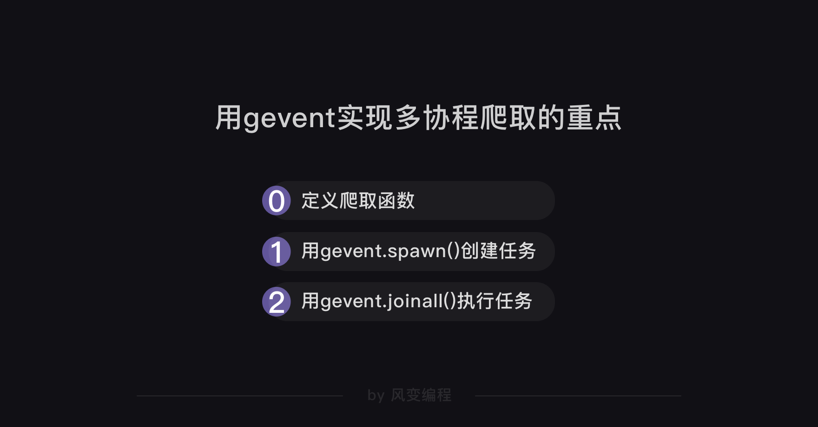
from gevent import monkey
#从gevent库里导入monkey模块。
monkey.patch_all()
#monkey.patch_all()能把程序变成协作式运行，就是可以帮助程序实现异步。
import gevent,time,requests
#导入gevent、time、requests。

start = time.time()
#记录程序开始时间。

url_list = ['https://www.baidu.com/',
'https://www.sina.com.cn/',
'http://www.sohu.com/',
'https://www.qq.com/',
'https://www.163.com/',
'http://www.iqiyi.com/',
'https://www.tmall.com/',
'http://www.ifeng.com/']
#把8个网站封装成列表。

def crawler(url):
#定义一个crawler()函数。
r = requests.get(url)
#用requests.get()函数爬取网站。
print(url,time.time()-start,r.status_code)
#打印网址、请求运行时间、状态码。

tasks_list = [ ]
#创建空的任务列表。

for url in url_list:
#遍历url_list。
33 task = gevent.spawn(crawler,url)
#用gevent.spawn()函数创建任务。
tasks_list.append(task)
#往任务列表添加任务。
37 gevent.joinall(tasks_list)
#执行任务列表里的所有任务，就是让爬虫开始爬取网站。
end = time.time( )
#记录程序结束时间。
print(end-start)
#打印程序最终所需时间。
·第1、3行代码：从gevent库里导入了monkey模块，这个模块能将程序转换成可异步的程序。monkey.patch_all()它能给程序打上补丁，让程序变成是异步模式，而不是同步模式。它也叫“猴子补丁”。
在导入其他库和模块前，先把monkey模块导入进来，并运行monkey.patch_all()。可以理解为是一种规范写法。
·第33行代码：因为gevent只能处理gevent的任务对象，不能直接调用普通函数，所以需要借助gevent.spawn()来创建任务对象。
注意：gevent.spawn()的参数需为要调用的函数名及该函数的参数。比如，gevent.spawn(crawler,url)就是创建一个执行crawler函数的任务，参数为crawler函数名和它自身的参数url。
·第37行代码：调用gevent库里的joinall方法，能启动执行所有的任务。gevent.joinall(tasks_list)就是执行tasks_list这个任务列表里的所有任务，开始爬取。

注：每一个gevent.spawn( )创建的任务是异步进行的，但是每个任务的内部依然是同步进行的。

gevent库——queue模块
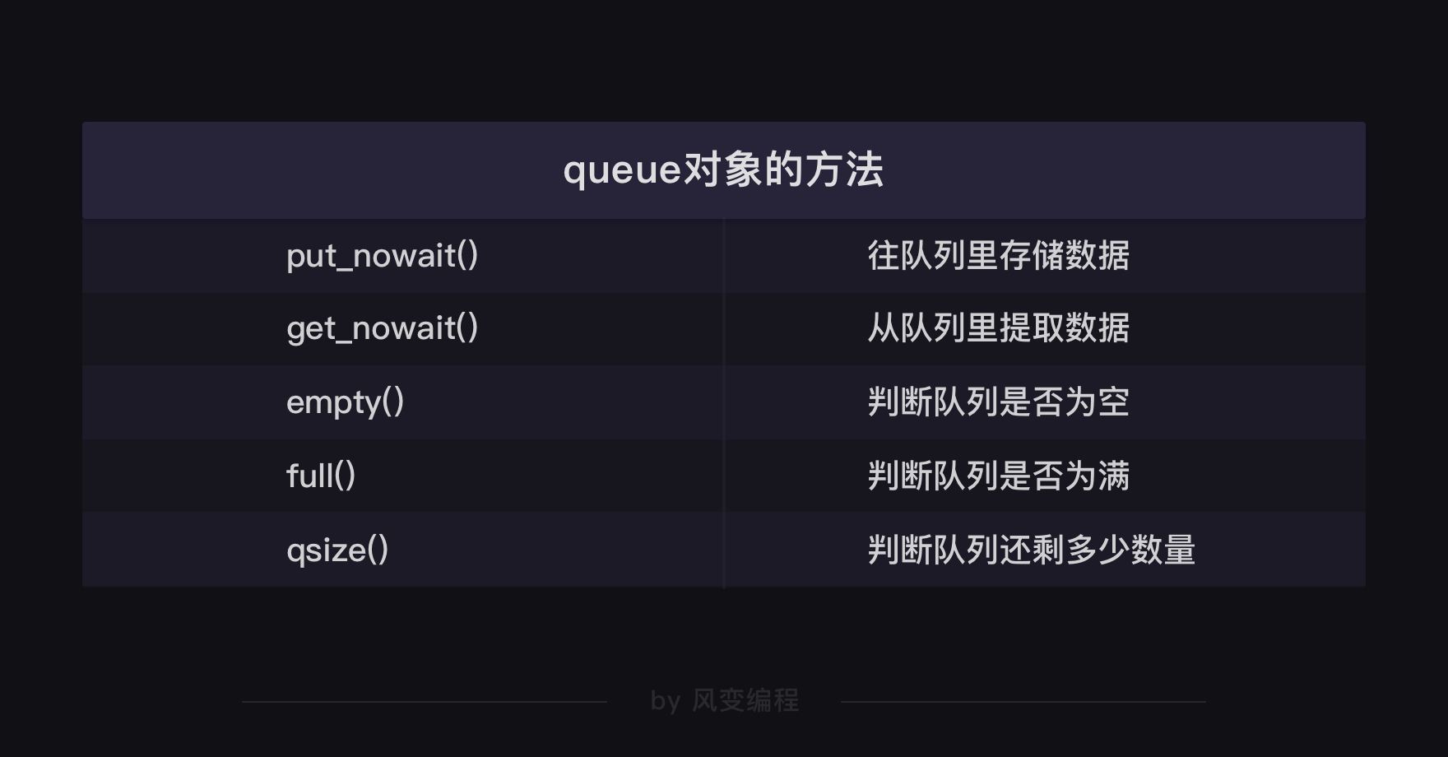
当用多协程来爬虫，需要创建大量任务时，我们可以借助queue模块。
queue模块可以用来存储任务，让任务都变成一条整齐的队列，就像银行窗口的排号做法。因为queue其实是一种有序的数据结构，可以用来存取数据。

·导入Queue模块
from gevent import monkey
#从gevent库里导入monkey模块。
monkey.patch_all()
#monkey.patch_all()能把程序变成协作式运行，就是可以帮助程序实现异步。
import gevent,time,requests
#导入gevent、time、requests
from gevent.queue import Queue
#从gevent库里导入queue模块
·创建队列，以及把任务存储进队列里。
start = time.time()
#记录程序开始时间

url_list = ['https://www.baidu.com/',
'https://www.sina.com.cn/',
'http://www.sohu.com/',
'https://www.qq.com/',
'https://www.163.com/',
'http://www.iqiyi.com/',
'https://www.tmall.com/',
'http://www.ifeng.com/']

work = Queue()
#创建队列对象，并赋值给work。
for url in url_list:
#遍历url_list
work.put_nowait(url)
#用put_nowait()函数可以把网址都放进队列里。
Queue( )相当于不限制存储数量的空队列。Queue(X)相当于只能存储X个任务。
·定义爬取函数，以及从队列里提取出存储进去的网址。
def crawler():
while not work.empty():
#当队列不是空的时候，就执行下面的程序。
url = work.get_nowait()
#用get_nowait()函数可以把队列里的网址都取出。
r = requests.get(url)
#用requests.get()函数抓取网址。
print(url,work.qsize(),r.status_code)
#打印网址、队列长度、抓取请求的状态码。
·让爬虫用多协程执行任务
tasks_list = [ ]
#创建空的任务列表
for x in range(2):
#相当于创建了2个爬虫
task = gevent.spawn(crawler)
#用gevent.spawn()函数创建执行crawler()函数的任务。
tasks_list.append(task)
#往任务列表添加任务。
gevent.joinall(tasks_list)
#用gevent.joinall方法，执行任务列表里的所有任务，就是让爬虫开始爬取网站。
end = time.time()
print(end-start)

理解和感悟
这里的crawler相当于一个总任务，使用一次spawn相当于给总任务添加一个帮手，每一个帮手做任务都是异步进行的。将task替换成helper可以更好的理解。

补充——代理IP反爬
客户端向URL所在的服务器发起请求，是会携带本机IP地址的，这样服务器就能获取到我们的IP地址，当这个IP地址在一个时间段内发起请求过于频繁，可能就会限制其一段时间内无法访问。，为了防止这种情况发生，就需要用到IP代理。
免费代理ip的网址：https://www.xicidaili.com/

通过代理ip发送请求
import requests as r
proxy = {'http':'183.148.158.64:9999'}
res = r.get('https://www.baidu.com',proxies=proxy)
如果能正确返回结果，那么就说明当前ip代理是存活的，是可以用的，否则当前ip代理是失效的。

建立ip池
py文件见：F:\python\熊猫课程\爬虫\补充——获取代理ip池

第十二关——协程实践

第十三关——Scrapy框架
相当于一个现成的爬虫模板，不需要管爬虫的全部流程，只要负责填充好爬虫的核心逻辑代码。
不用在一开始导入很多库，而且可以实现异步。

Scrapy结构
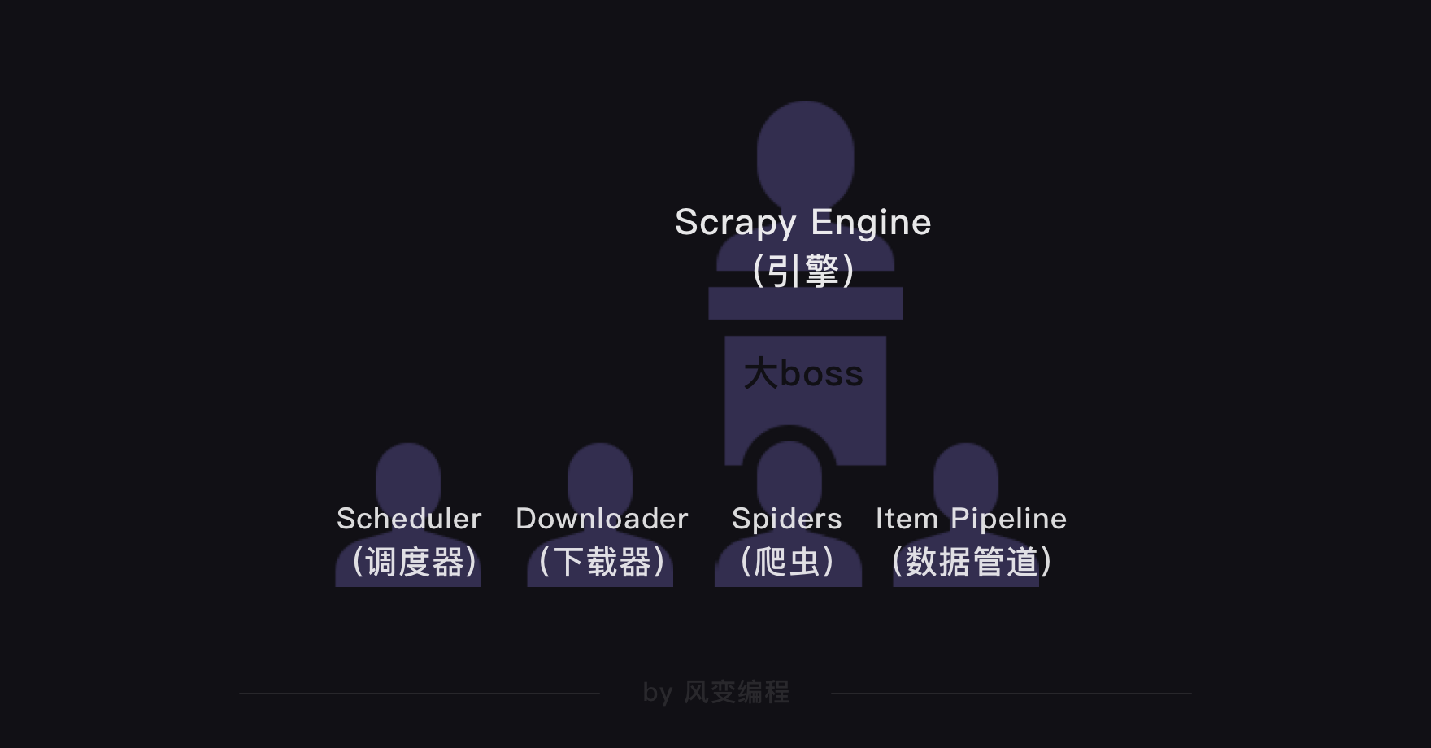
·Scheduler(调度器)部门主要负责处理引擎发送过来的requests对象（即网页请求的相关信息集合，包括params，data，cookies，request headers…等），会把请求的url以有序的方式排列成队，并等待引擎来提取（功能上类似于gevent库的queue模块）。
·Downloader（下载器）部门则是负责处理引擎发送过来的requests，进行网页爬取，并将返回的response（爬取到的内容）交给引擎。它对应的是爬虫流程【获取数据】这一步。
·Spiders(爬虫)部门是公司的核心业务部门，主要任务是创建requests对象和接受引擎发送过来的response（Downloader部门爬取到的内容），从中解析并提取出有用的数据。它对应的是爬虫流程【解析数据】和【提取数据】这两步。
·Item Pipeline（数据管道）部门则是公司的数据部门，只负责存储和处理Spiders部门提取到的有用数据。这个对应的是爬虫流程【存储数据】这一步。
·Downloader Middlewares（下载中间件）的工作相当于下载器部门的秘书，比如会提前对引擎大boss发送的诸多requests做出处理。
·Spider Middlewares（爬虫中间件）的工作则相当于爬虫部门的秘书，比如会提前接收并处理引擎大boss发送来的response，过滤掉一些重复无用的东西。

Scrapy的工作原理
在Scrapy里，整个爬虫程序的流程都不需要我们去操心，且Scrapy中的程序全部都是异步模式，所有的请求或返回的响应都由引擎自动分配去处理。哪怕有某个请求出现异常，程序也会做异常处理，跳过报错的请求，继续往下运行程序。

·建立scrapy项目
在命令提示符中，跳转到想要项目建立的文件夹下，执行scrapy startproject xxx（项目名）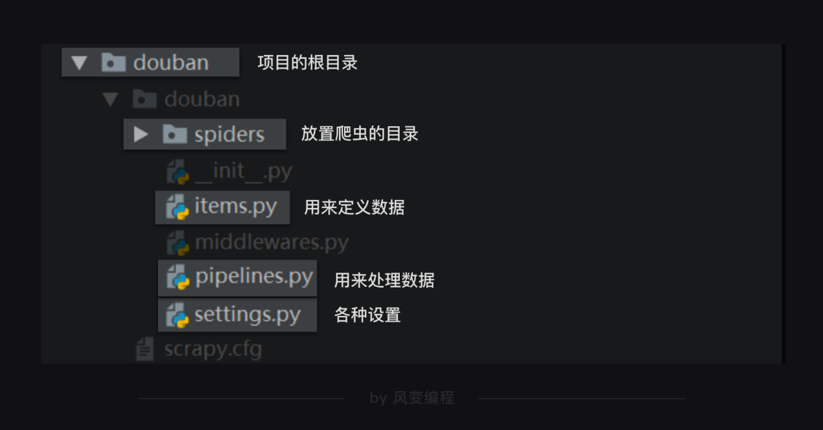

·编辑爬虫
spiders是放置爬虫的目录。我们可以在spiders这个文件夹里创建爬虫文件。我们来把这个文件，命名为top250。后面的大部分代码都需要在这个top250.py文件里编写。
import scrapy
#导入scrapy是待会我们要用创建类的方式写这个爬虫，我们所创建的类将直接继承scrapy中的scrapy.Spider类。这样，有许多好用属性和方法，就能够直接使用。
import bs4
class DoubanSpider(scrapy.Spider):
#定义一个爬虫类DoubanSpider。DoubanSpider类继承自scrapy.Spider类。
name = 'douban'
#name是定义爬虫的名字，这个名字是爬虫的唯一标识。name = 'douban'意思是定义爬虫的名字为douban
allowed_domains = ['https://book.douban.com']
#allowed_domains是定义允许爬虫爬取的网址域名。如果网址的域名不在这个列表里，就会被过滤掉
start_urls = ['https://book.douban.com/top250?start=0']
#start_urls是定义起始网址，就是爬虫从哪个网址开始抓取。

def parse(self, response):
#parse是Scrapy里默认处理response的一个方法
print(response.text)
#不需要requests.get()，scrapy框架会为我们代劳做这件事
在scrapy这里，spiders（如top250.py）只干spiders应该做的事。对数据的后续处理，另有人负责。

·定义数据
在scrapy中，我们会专门定义一个用于记录数据的类。
当每一次，要记录数据时，如前面在每一个最小循环里，都要记录“书名”，“出版信息”，“评分”。我们会实例化一个对象，利用这个对象来记录数据。
每一次，当数据完成记录，它会离开spiders，来到Scrapy Engine（引擎），引擎将它送入Item Pipeline（数据管道）处理。
定义这个类的py文件，正是items.py。
import scrapy
#导入scrapy
class DoubanItem(scrapy.Item):
#定义一个类DoubanItem，它继承自scrapy.Item
title = scrapy.Field()
#定义书名的数据属性
publish = scrapy.Field()
#定义出版信息的数据属性
score = scrapy.Field()
#定义评分的数据属性
scrapy.Field()这行代码实现的是，让数据能以类似字典的形式记录，但它却并不是dict，它的数据类型是我们定义的DoubanItem，属于“自定义的Python字典”。

·重写top250.py（引入items.py文件）
import scrapy
import bs4
from ..items import DoubanItem
# 需要引用DoubanItem，它在items里面。因为是items在top250.py的上一级目录，所以要用..items，这是一个固定用法。

class DoubanSpider(scrapy.Spider):
#定义一个爬虫类DoubanSpider。
name = 'douban'
#定义爬虫的名字为douban。
allowed_domains = ['https://book.douban.com']
#定义爬虫爬取网址的域名。
start_urls = []
#定义起始网址。
for x in range(3):
url = 'https://book.douban.com/top250?start=' + str(x * 25)
start_urls.append(url)
#把豆瓣Top250图书的前3页网址添加进start_urls。

def parse(self, response):
#parse是默认处理response的方法。
bs = bs4.BeautifulSoup(response.text,'html.parser')
#用BeautifulSoup解析response。
datas = bs.find_all('tr',class_="item")
#用find_all提取<tr class="item">元素，这个元素里含有书籍信息。
for data in datas:
#遍历data。
item = DoubanItem()
#实例化DoubanItem这个类。
item['title'] = data.find_all('a')[1]['title']
#提取出书名，并把这个数据放回DoubanItem类的title属性里。
item['publish'] = data.find('p',class_='pl').text
#提取出出版信息，并把这个数据放回DoubanItem类的publish里。
item['score'] = data.find('span',class_='rating_nums').text
#提取出评分，并把这个数据放回DoubanItem类的score属性里。
print(item['title'])
#打印书名。
yield item
#yield item是把获得的item传递给引擎。
每一次，当数据完成记录，它会离开spiders，来到Scrapy Engine（引擎），引擎将它送入Item Pipeline（数据管道）处理。这里，要用到yield语句。

·设置
Scrapy里的默认设置没被修改。我们需要修改请求头。
# Crawl responsibly by identifying yourself (and your website) on the user-agent
#USER_AGENT = 'douban (+http://www.yourdomain.com)'

# Obey robots.txt rules
ROBOTSTXT_OBEY = True
把USER _AGENT的注释取消（删除#），然后替换掉user-agent的内容，就是修改了请求头。
ROBOTSTXT_OBEY=True改成ROBOTSTXT_OBEY=False，就是把遵守robots协议换成无需遵从robots协议，这样Scrapy就能不受限制地运行。

·运行
想要运行Scrapy有两种方法。
- 在本地电脑的终端跳转到scrapy项目的文件夹（跳转方法：cd+文件夹的路径名），然后输入命令行：scrapy crawl douban（douban 就是我们爬虫的名字）。
- 在最外层的大文件夹里新建一个main.py文件（与scrapy.cfg同级）。这个main.py文件里，输入以下代码，点击运行，Scrapy的程序就会启动。
from scrapy import cmdline
#导入cmdline模块,可以实现控制终端命令行。
cmdline.execute(['scrapy','crawl','douban'])
#用execute（）方法，输入运行scrapy的命令。

整体工作流程
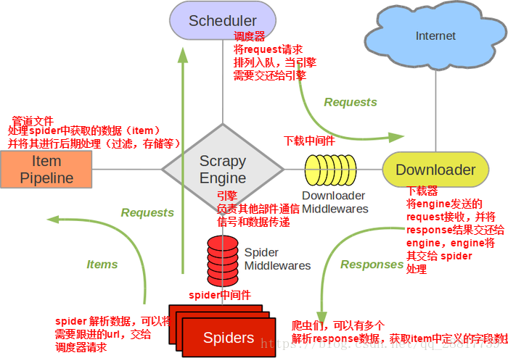
·爬虫（Spiders）会把豆瓣的10个网址封装成requests对象，引擎会从爬虫（Spiders）里提取出requests对象，再交给调度器（Scheduler），让调度器把这些requests对象排序处理。
·然后引擎再把经过调度器处理的requests对象发给下载器（Downloader），下载器会立马按照引擎的命令爬取，并把response返回给引擎。
·紧接着引擎就会把response发回给爬虫（Spiders），这时爬虫会启动默认的处理response的parse方法，解析和提取出书籍信息的数据，使用item做记录，返回给引擎。引擎将它送入Item Pipeline（数据管道）处理。

但是一般在项目实践中，流程为——先定义数据，再写爬虫。
·创建scrapy项目
·定义item（数据）
·创建和编写spiders文件
·修改settings.py文件
·运行scrapy爬虫

第十四关——scrapy实操

需要两次解析网址—scrapy.Request + callback
#导入模块：
import scrapy
import bs4
from ..items import JobuiItem

class JobuiSpider(scrapy.Spider):
name = 'jobs'
allowed_domins = ['https://www.jobui.com']
start_urls = ['https://www.jobui.com/rank/company/']

#提取公司id标识和构造公司招聘信息的网址：
def parse(self, response):
#parse是默认处理response的方法
bs = bs4.BeautifulSoup(response.text, 'html.parser')
ul_list = bs.find_all('ul',class_="textList flsty cfix")
for ul in ul_list:
a_list = ul.find_all('a')
for a in a_list:
company_id = a['href']
url = 'https://www.jobui.com{id}jobs'
real_url = url.format(id=company_id)
yield scrapy.Request(real_url, callback=self.parse_job)
#用yield语句把构造好的request对象传递给引擎。用scrapy.Request构造request对象。callback参数设置调用parsejob方法。

def parse_job(self, response):
#定义新的处理response的方法parse_job（方法的名字可以自己起）
bs = bs4.BeautifulSoup(response.text, 'html.parser')
#用BeautifulSoup解析response(公司招聘信息的网页源代码)
company = bs.find(id="companyH1").text
#用fin方法提取出公司名称
datas = bs.find_all('li',class_="company-job-list")
#用find_all提取<li class_="company-job-list">标签，里面含有招聘信息的数据
for data in datas:
#遍历datas
item = JobuiItem()
#实例化JobuiItem这个类
item['company'] = company
#把公司名称放回JobuiItem类的company属性里
item['position']=data.find('h3').find('a').text
#提取出职位名称，并把这个数据放回JobuiItem类的position属性里
item['address'] = data.find('span',class_="col80").text
#提取出工作地点，并把这个数据放回JobuiItem类的address属性里
item['detail'] = data.find('span',class_="col150").text
#提取出招聘要求，并把这个数据放回JobuiItem类的detail属性里
yield item
#用yield语句把item传递给引擎
scrapy.Request是构造requests对象的类。real_url是我们往requests对象里传入的每家公司招聘信息网址的参数。
callback的中文意思是回调。self.parse_job是我们新定义的parse_job方法。往requests对象里传入callback=self.parse_job这个参数后，引擎就能知道response要前往的下一站，是parse_job()方法。

存储为csv文件
在settings.py文件里，添加如下的代码即可。
FEED_URI='./storage/data/%(name)s.csv'
FEED_FORMAT='CSV'
FEED_EXPORT_ENCODING='ansi'
FEED_URI是导出文件的路径。'./storage/data/%(name)s.csv'，就是把存储的文件放到与settings.py文件同级的storage文件夹的data子文件夹里。
FEED_FORMAT 是导出数据格式，写CSV就能得到CSV格式。
FEED_EXPORT_ENCODING 是导出文件编码，ansi是一种在windows上的编码格式，你也可以把它变成utf-8用在mac电脑上。

存储为excel文件
先在setting.py里设置启用ITEM_PIPELINES。
#需要修改`ITEM_PIPELINES`的设置代码：

# Configure item pipelines
# See https://doc.scrapy.org/en/latest/topics/item-pipeline.html
#ITEM_PIPELINES = {
# 'jobuitest.pipelines.JobuitestPipeline': 300,
# }
要取消ITEM_PIPELINES的注释（删掉#）。
接着，去编辑pipelines.py文件。存储为Excel文件，我们依旧是用openpyxl模块来实现。
import openpyxl

class JobuiPipeline(object):
#定义一个JobuiPipeline类，负责处理item
def __init__(self):
#初始化函数 当类实例化时这个方法会自启动
self.wb =openpyxl.Workbook()
#创建工作薄
self.ws = self.wb.active
#定位活动表
self.ws.append(['公司', '职位', '地址', '招聘信息'])
#用append函数往表格添加表头

def process_item(self, item, spider):
#process_item是默认的处理item的方法，就像parse是默认处理response的方法
line = [item['company'], item['position'], item['address'], item['detail']]
#把公司名称、职位名称、工作地点和招聘要求都写成列表的形式，赋值给line
self.ws.append(line)
#用append函数把公司名称、职位名称、工作地点和招聘要求的数据都添加进表格
return item
#将item丢回给引擎，如果后面还有这个item需要经过的itempipeline，引擎会自己调度

def close_spider(self, spider):
#close_spider是当爬虫结束运行时，这个方法就会执行
self.wb.save('./jobui.xlsx')
#保存文件
self.wb.close()
#关闭文件

修改设置
除了修改obey和user-agent，还有修改以下地方：
# Configure a delay for requests for the same website (default: 0)
# See https://doc.scrapy.org/en/latest/topics/settings.html#download-delay
# See also autothrottle settings and docs
#DOWNLOAD_DELAY = 0
需要取消DOWNLOAD_DELAY = 0这行的注释（删掉#）。DOWNLOAD_DELAY翻译成中文是下载延迟的意思，这行代码可以控制爬虫的速度。因为这个项目的爬取速度不宜过快，我们要把下载延迟的时间改成0.5秒。

scrapy框架发起post请求以及携带参数和cookies
·重写start_requests(self)方法，使用scrapy.FormRequest发送到engine，该方法比Request多一个form_data参数，用于提交参数，其他相同。
def start_requests(self):
url = 'https://xxxx'
form_data = {'xx':'xx'}
headers = {'xx':'xx'}
yield scrapy.FormRequest(self,url = url,
headers = headers,
method = 'POST', # GET or POST
formdata = form_data, # 表单提交的数据
meta = xx, # 自定义，向response传递数据。即向
回调函数parse中的response传递参数
callback = self.parse,
errback = xx,
cookies='', (dict或者list类型）
dont_filter = True # 如果需要多次提交表单，且url一样，那么就必须加此参数dont_filter，防止被当成重复网页过滤掉了
)
在form_data中，如果出现字典嵌套字典的情况，则需要把内层字典加‘’变成字符串，如：
a = {'z':'y','m':{'x':'w'}} → a = {'z':'y','m':'{'x':'w'}'}
当某些网站返回Cookie（在响应中）时，这些Cookie会存储在该域的Cookie中，并在将来的请求中再次发送。这是任何常规网络浏览器的典型行为。但是，如果由于某种原因，您想要避免与现有Cookie合并，您可以通过将dont_merge_cookies关键字设置为True。
meta={'dont_merge_cookies': True}

·重写start_requests(self)方法，使用scrapy.Request发送到engine，此步骤在定义parse方法之前进行。
def start_requests(self):
url = ''
headers = {'xx':'xx'}
meta = {}
yield scrapy.Request(self,url=url,
callback=self.parse,
method='POST',
headers=headers,
body='', # 请求体，一般不需要设置。包含请求正文的str。
dont_filter=True/False,
cookies='', (dict或者list类型）
meta=meta # 自定义，向response传递数据。即向回调函数parse中的response传递参数
)

·关于meta参数的理解
meta是一个字典，它的主要作用是用来传递数据的，meta = {‘key1’:value1}，如果想在下一个函数中取出value1, 只需得到上一个函数的meta[‘key1’]即可。
def parse1(self,response):
item = 'abc'
yield=scrapy.Request(url=url,meta={'item':item}，callback=self.parse2)

def parse2(self,response):
item = response.meta['item'] #即abc

scrapy和selenium联动
在通过scrapy框架进行某些网站数据爬取的时候，往往会碰到页面动态数据加载的情况发生，如果直接使用scrapy对其url发请求，是绝对获取不到那部分动态加载出来的数据值。但是通过观察我们会发现，通过浏览器进行url请求发送则会加载出对应的动态加载出的数据。那么如果我们想要在scrapy也获取动态加载出的数据，则必须使用selenium创建浏览器对象，然后通过该浏览器对象进行请求发送，获取动态加载的数据值

·spider.py文件
from selenium import webdriver #引入selenium中的webdriver
import scrapy

class Spider(scrapy.Spider): #定义一个爬虫类，继承自scrapy.Spider
name = 'jingdong' #爬虫名

def __init__(self): #定义初始函数，打开浏览器
self.driver = webdriver.Chrome()
self.driver.set_page_load_timeout(30) #设置等待加载时间，在使用webdriver的get方法打开页面时，可能页面需要加载的元素较多导致加载时间很长，而时间过长会导致后面的操作无法进行，甚至直接报错；所以在页面加载到一定时间，实际需要定位的元素很大可能上已经加载出来时，需要停止页面的加载。此处与middlewares中有联动

def closed(self,Spider):
print('爬虫关闭')
self.driver.close() #在爬虫程序结束之后，自动关闭浏览器

def start_requests(self):
start_urls = ['https://search.jd.com/Search?keyword=%E6%96%87%E8%83%B8&enc=utf-8&qrst=1&rt=1&stop=1&vt=2&suggest=1.his.0.0&page={}&s=1&click=0'.format(str(i)) for i in range(1,3)]
for url in start_urls:
yield Request(url=url,callback=parse)

def parse(self,response):
#此处的提取数据可以使用xpath或者结合BeautifulSoup。在middlewares.py中，已经使用driver.page_source进行过解析

将webdriver定义在spider文件的好处是，不需要每一次请求url都打开和关闭浏览器。
如果需要加快浏览器效率，可以选择使用无头模式（即静默模式，不弹出浏览器）。需要写在__init__那里。代码见第九关。

·middlewares.py文件
#middlewares文件 自己写一个SeleniumMiddleware类
from scrapy import HtmlResponse #HtmlResponse控制返回到爬虫的响应
from selenium.common.exceptions import TimeoutException #发生了异常，异常类型为超时
import time

class SeleniumMiddleware(object): #定义一个selenium的中间件类
def process_request(self,request,spider): #定义请求过程函数
if spider.name == 'jingdong':
try : #如果获取页面时间未超过爬虫中的set_page_load_timeout设置
spider.driver.get(request.url) #获取request传来的网址
spider.driver.execute_script('window.scrollTo(0, document.body.scrollHeight)') #此命令为将滚动条拖到最底端， window.scrollTo(0,0)为最顶端
except TimeoutError: #如果获取页面时间超过爬虫中的set_page_load_timeout设置
spider.driver.execute_script('window.stop()') #执行此命令停止加载页面
time.sleep(2)
return HtmlResponse.(url=spider.driver.current_url, #返回response对象到爬虫的parse方法下，网址为当前网址
body=spider.driver.page_source, #使用driver.page_source解析
encoding='utf-8',
request=request)
execute_script（）在当前窗口/框架 同步执行javaScript。

·settings.py
启用下载中间件，并换成自己编写的selenium中间件。
DOWNLOADER_MIDDLEWARES = {
'job.middlewares.SeleniumMiddleware': 543,
}

补充——xpath

调用lxml模块，使用etree方法解析网页
import requests
# 引入xpath模块
import lxml

url ='http://www.qiushibaike.com/hot/page/1'
headers = {
'User-Agent':'Mozilla/5.0 (Windows NT 6.1; Win64; x64; rv:61.0) Gecko/20100101 Firefox/61.0'
}
response = requests.get(url,headers=headers)

root = lxml.etree.HTML(response.text)
name = root.xpath('//div[@class="author clearfix"]/a/h2/text()')

xpath语法
·// 双斜杠 定位根节点，会对全文进行扫描，在文档中选取所有符合条件的内容，以列表的形式返回。
·/ 单斜杠 寻找当前标签路径的下一层路径标签或者对当前路标签内容进行操作
·/text() 获取当前路径下的文本内容
·/@xxxx 提取当前路径下标签的属性值
路径表达式 | 结果
/bookstore/book[1] | 选取属于 bookstore 子元素的第一个 book 元素。
/bookstore/book[last()] | 选取属于 bookstore 子元素的最后一个 book 元素。
/bookstore/book[last()-1] | 选取属于 bookstore 子元素的倒数第二个 book 元素。
/bookstore/book[position()<3] | 选取最前面的两个属于 bookstore 元素的子元素的 book 元素。
//title[@lang] | 选取所有拥有名为 lang 的属性的 title 元素。
//title[@lang='eng'] | 选取所有 title 元素，且这些元素拥有值为 eng 的 lang 属性。
/bookstore/book[price>35.00] | 选取 bookstore 元素的所有 book 元素，且其中的 price 元素的值须大于 35.00。
/bookstore/book[price>35.00]/title | 选取 bookstore 元素中的 book 元素的所有 title 元素，且其中的 price 元素的值须大于 35.00。
//book/title | //book/price | 选取 book 元素的所有 title 和 price 元素。

第十五关——进阶路线及反爬虫

进阶路线
·存储
MySQL（关系型数据库）和MongoDB（非关系型数据库）
·更多的爬虫
multiprocessing库，多进程爬虫。
分布式爬虫，需要多设备
·更强大的框架
PySpider

反爬虫
·请求头限制：填写user-agent声明自己的身份，有时还要去填写origin和referer声明请求的来源。
·登录限制：用cookies和session的知识去模拟登录。
·复杂的交互，比如设置“验证码”来阻拦登录：用Selenium去手动输入验证码；用一些图像处理的库自动识别验证码（tesserocr/pytesserart/pillow）
·IP限制：使用time.sleep()来对爬虫的速度进行限制；建立IP代理池

补充——正则表达式（re库）
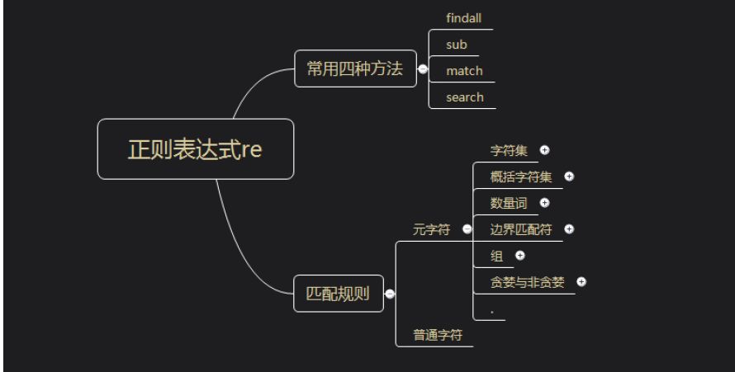
需要需要引入re模块

普通字符的匹配
import re
target = 'life is short,i learn python'
result = re.findall('python',target)
# findall是re库的一个重要方法，第一个参数是匹配规则，第二个参数是要匹配的目标字符串，还有第三个参数，我们之后讲，findall返回的结果是一个列表。如果匹配到就返回，没有匹配到就返回空列表。
print(result)
#得到的结果是['python']

元字符的匹配

·字符集[ ]。中括号内可以写任意字符，各字符间是‘或’的关系。
target = 'abc acc aec agc adc aic'
result = re.findall('a[de]c',target)
# 这一行中的[de]表示这个位置上的字符是d或者是e都可以匹配出来
print(result)
#结果是['aec','adc']

target = 'abc acc aec agc adc aic'
result = re.findall('a[b-z]c',target)
# 这一行中的[b‐z]表示这个位置上的字符在b‐z范围内都可以匹配出来
print(result)
#结果是['abc','acc','aec','agc','adc','aic']

target = 'abc acc aec agc adc aic'
result = re.findall('a[^c-z]c',target)
# 这一行中的[^c‐z]表示这个位置上的字符不在c‐z范围内都可以匹配出来，注意是不在
print(result)
#结果是['abc']

·概括字符集
匹配规则 | 释义 | 等价于
\d | 表示该位置上的字符是数字，即匹配成功 | [0-9]
\D | 表示该位置上的字符不是数字，即匹配成功 | [^0-9]
\w | 表示该位置上的字符是字母或_，即匹配成功 | [A-Za-z_]
\W | 表示该位置上的字符不是是字母或_，即匹配成功 | [^A-Za-z_]
\s | 表示该位置上是不可见字符（空格、制表符\t、垂直制  表符\v、回车符\r、换行符\n、换页符\f），即匹配成  功 | [\f\n\t\r\v]
\S | 表示该位置上不是不可见字符，即匹配成功 | [^\f\n\t\r\v]
- \d
target = '点赞数：12'
result = re.findall('\d',target)
#这一行中的\d表示只要该位置上的字符是数字，就匹配成功，返回结果，一次只表示一个字符
print(result)
#结果是['1','2']
- \D
target = '点赞数：12'
result = re.findall('\D',target)
#这一行中的\D表示只要该位置上的字符不是数字，就匹配成功，返回结果，一次只表示一个字符
print(result)
#结果是['点','赞','数',':']
- \w
target = 'i love python_'
result = re.findall('\w',target)
#这一行中的\w表示只要该位置上的字符是字母或者下划线，就匹配成功，返回结果，一次只表示一个字符
print(result)
#结果是['i', 'l', 'o', 'v', 'e', 'p', 'y', 't', 'h', 'o', 'n', '_']

- \W
target = 'i love python_'
result = re.findall('\W',target)
#这一行中的\w表示只要该位置上的字符不是字母或者下划线，就匹配成功，返回结果，一次只表示一个字符
print(result)
#结果是[' ',' '],里面包含两个空格
- \s
target = 'life is short \n i love python'
result = re.findall('\s',target)
#这一行中的\s表示只要该位置上的字符是不可见字符，就匹配成功，返回结果，一次只表示一个字符
print(result)
#结果是[' ', ' ', ' ', '\n', ' ', ' ', ' ']
- \S
target = 'life is short \n i love python'
result = re.findall('\S',target)
#这一行中的\s表示只要该位置上的字符不是不可见字符，就匹配成功，返回结果，一次只表示一个字符
print(result)
#结果是['l', 'i', 'f', 'e', 'i', 's', 's', 'h', 'o', 'r', 't', 'i','l', 'o', 'v', 'e', 'p', 'y', 't', 'h', 'o', 'n']

·数量词
匹配规则（举例说明） | 释义
{3} | 表示{3}前面的一个字符出现3次
{3,8} | 表示{3}前面的一个字符出现3-8次
? | 表示?前面的一个字符出现0次或1次
+ | 表示+前面的一个字符出现1次或无限多次
* | 表示*前面的一个字符出现0次或无限多次
- { }
content = 'To be or not to be,that is a question'
result = re.findall('\w{1,30}')
#这一行中的\w表示一个字母或者_，{1,30}表示\w出现1次到30次之间，只要一个单词的长度在1‐30之间就能被匹配出来
print(content)
#['To', 'be', 'or', 'not', 'to', 'be', 'that', 'is', 'a', 'question']

- +
content = 'To be or not to be,that is a question'
result = re.findall('\w+')
#这一行中的\w表示一个字母或者_，+表示\w出现1次或无限次数，只要一个单词的长度大于1就能被匹配出来
print(content)
#['To', 'be', 'or', 'not', 'to', 'be', 'that', 'is', 'a', 'question']

·边界匹配符
匹配规则 | 释义
^ | 表示只要是以^后面的字符开头的，即匹配成功
$ | 表示只要是以$前面的字符结尾的，即匹配成功
- ^
content = 'https://www.zhihu.com'
content1 = '/question/62749917/answer/576934857'
result = re.findall('^http.*', content)
# 这一行的^http表示匹配content的首部是http的内容，后面的.表示一个除换行符\n以外的所有字符，
# *表示.重复0次或无限多次，.*放在一起就是匹配除换行符以外的任意字符无限多次，这两个字符经常放在一起用，之后会单独讨论。
result1 = re.findall('^http.*', content1)
print(result)
#得到的结果是['https://www.zhihu.com']
print(result1)
# 得到的结果是[]，因为content1并不是以http开头
- $
content = 'https://www.zhihu.com/shiyue.png'
content1 = 'https://www.zhihu.com'
result = re.findall('.*png$', content)
# 这一行的.*和之前一样，表示png前面可以有除换行符之外的任意字符，png$表示匹配content以png结尾的内容。
result1 = re.findall('.*png$', content1)
print(result)
#得到的结果是['https://www.zhihu.com/shiyue.png']
print(result1)
# 得到的结果是[]，因为content1不是以png结尾。

·组
匹配规则（举例说明） | 释义
（\d+） | （）内的内容构成一个组，只要当前位置满足\d+就匹配成功，返回（）内匹配成功的内容
- 实现单组
content = '发布于2018/12/23'
result = re.findall('.*?(\d.*\d)', content)
# 这一行的.*表示匹配除换行符外的任意字符，？表示非贪婪匹配，这个放在后面讲
#(\d.*\d)表示一个组，以数字开头，以数字结尾，.*表示中间可以是除换行以外的任意字符
print(result)
#得到的结果是['2018/12/23']
- 实现多组
content = '发布于2018/12/23,发布人：十月'
result = re.findall('.*?(\d.*\d).*：(.*)', content)
#这里的前一部分和上面的代码是一样的意思，两个括号之间的内容.*：表示中间是除换行符以外的任意字符，直到遇见：才终止，进入第二个组。
#所以上述正则表达式的意思是：以除换行符以外的任意字符开头，直到遇见第一个组，以数字开头，以数字结尾，这样就能匹配到发布时间2018/12/23，然后又是除换行符外的任意字符，直到遇见：进入第二个组，冒号后面所有的内容构成第二个组，匹配到发布人十月
print(result)
#得到的结果是[('2018/12/23', '十月')]

·match方法
content = '发布于2018/12/23,发布人：十月'
result =re.match('.*?(\d.*\d).*：(.*)', content)
# match方法的参数和findall是一样的，返回的结果是SRE_Match对象，对象有几个方法需要了解一下
print(result.group())
# 得到的结果是'发布于2018/12/23,发布人：十月'，该方法默认是result.group(0)
# result.group(0)获取的内容就是最外层的括号匹配的内容。('.*?(\d.*\d).*：(.*)')
print(result.group(1))
# 得到的结果是'2018/12/23'，获取的内容是(\d.*\d)匹配到的内容
print(result.group(2))
# 得到的结果是'十月'，获取的内容是(.*)匹配到的内容
print(result.groups())
# 得到的结果是('2018/12/23', '十月')

易错点：
content = '评论数：12'
result = re.match('\d', content)
print(result)
# 得到的结果是None，如果直接print(result.group())是会报错的。
# 原因在于match方法是从content第一个字符开始去匹配\d，如果未匹配到，直接就返回None。这里因为content第一个字符不是数字，所以直接返回None

贪婪与非贪婪
简单来说，贪婪模式就是尽可能多地去匹配字符，非贪婪模式就是尽可能少地去匹配字符，python默认采取的是贪婪模式。

·非贪婪模式
import re
content = '发布于2018/12/23'
result = re.findall('.*?(\d.*\d)', content)
# 这里的?表示的就是非贪婪模式，第一个.*会尽可能少地去匹配内容，因为后面跟的是\d，所以碰见第一个数字就终止了。
print(result)
#得到的结果是['2018/12/23']

·贪婪模式
import re
content = '发布于2018/12/23'
result = re.findall('.*(\d.*\d)', content)
# 这里的第一个.*后面没有添加问号，表示的就是贪婪模式，第一个.*会尽可能多地去匹配内容（匹配尽可能多的非换行符号），后面跟的是\d，碰见第一个数字并不一定会终止，当它匹配到2018的2的时候，发现剩下的内容依然满足(\d.*\d)，所以会一直匹配下去，直到匹配到12后面的/的时候，发现剩下的23依然满足(\d.*\d)，但是如果再匹配下去，匹配到23的2的话，剩下的3就不满足(\d.*\d)了，所以第一个.*就会停止匹配，(\d.*\d)最终匹配到的结果就只剩下23了。
print(result)
# 得到的结果是['23']

content = '发布于2018/12/23'
result = re.findall('.*(\d.*?\d)', content)
print(result)
# 得到的结果是['23']，原因在于第一个.*是贪婪模式，会一直匹配到12后面的/，这样结果就是['23']

content = '发布于2018/12/23'
result = re.findall('.*?(\d.*?\d)', content)
# 这里的第一个.*?表示非贪婪模式，匹配到2018前面的'于'之后就停止了
# 括号里的.*?也是表示非贪婪模式，括号里的内容从2018的2开始匹配，因为后面一个数字是0，那么也就满足了(\d.*?\d)，所以就直接返回结果了，同样的，接下来的18也是这样，一直匹配到23才结束。
print(result)
# 得到的结果是['20', '18', '12', '23']

search方法
使用match方法，会从content的开头去匹配\d，没有匹配到就直接返回None了。
search方法也是从头开始匹配，只要匹配到有一个字符符合\d，就直接返回了，不会继续往下匹配。
import re
content = '点赞数：12'
result_match = re.match('\d', content)
result_search = re.search('\d', content)
print(result_match)
# 得到的结果是None
print(result_search)
# 得到的结果是<_sre.SRE_Match object; span=(4, 5), match='1'>
print(result_search.group())
# 得到的结果是'1'

sub方法
这个方法能实现的功能是匹配出结果并替换掉内容。

·替换全部内容
import re
content = 'python php java c javascript java php'
result = re.sub('php', 'python', content)
# sub方法的第一个参数是正则表达式，第二个参数是替换之后的字符串，第三个参数是目标字符串
print(result)
# 得到的结果是'python python java c javascript java python'

·替换前X个内容
content = 'python PHP java c javascript java php'
result = re.sub('php', 'python', content, flags=re.I)
# re.sub的第四个参数是count，默认count=0，表示无论匹配到多少个php，都替换成python
result1 = re.sub('php', 'python', content, count=1, flags=re.I)
# 这里的count=1表示无论匹配到多少个php，最多只将第1个php替换成python，count=8的话就表示无论匹配到多少个php，最多只将前8个php替换成python
print(result)
# 得到的结果是'python python java c javascript java python'
print(result1)
# 得到的结果是'python python java c javascript java php'

·将函数作为参数
import re
def judge(value):
value = value.group()
#value是一个Match对象，须用group方法获取到匹配结果（转换成字符串形式），以下逻辑是对value进行逻辑判断
if int(value) < 60:
return '不及格'
elif int(value) < 80:
return '中'
elif int(value) < 90:
return '良'
else:
return '优'

content = '小明：59 小红：66 小白：83 小绿：98 小王：100'
result = re.sub('\d+', judge, content)
# 这里sub的第二个参数就是一个函数judge，第一个参数匹配到的结果会作为value传递进judge函数中，从而在judge中可以对他进行判断，函数的返回值将会替换掉匹配结果。
print(result)
# 得到的结果是'小明：不及格 小红：中 小白：良 小绿：优 小王：优'

理解
findall、search只需要描述需要匹配的内容即可。match则需要描述匹配内容的之前的内容。

python导入自己的模块

在同一文件夹下
直接使用import 文件名即可

放入lib文件夹下
在任何目录下都可以导入

python的其他应用

匿名函数——lambda
匿名函数用于传递简单的函数。
def func(list,f):
return [f(x) for x in list]

ints = [4,5,1,0,6]
result = func(ints,lambda x: x*2)
print(result)
# [8, 10, 2, 0, 12]
上例中，未对f函数进行定义，在调用func函数时，传入匿名函数lambda，相当于f函数即为lambda函数。此时lambda的x与func函数中的x保持一致。这样，对同一组数据进行不同的操作时，无须写多个f函数，只需要每次调用时修改lambda函数即可。
匿名函数也可以用lambda传入多个参数x,y,z···
也可以通过input语句，实现动态lambda函数传入。
def func(list,f):
return [f(x) for x in list]

ints = [4,5,1,0,6]
func_lambda = input('传入匿名函数')
result = func(ints,func_lambda)
print(result)

生成器——yield
生成器即定义函数时，不使用return语句，而使用yield语句。调用生成器函数时，函数代码不会立即执行，直到请求生成器中的元素时，才会开始执行代码。
def func(n):
print('开始执行生成器')
for i in range(1,n+1):
a = i**2
yield a

square = func(10)
print(square)
#<generator object func at 0x0000021C705C8408>

for i in square:
print(i,end=' ')
#开始执行生成器
#1 4 9 16 25 36 49 64 81 100

生成器表达式
与列表表达式类似，只需要将[ ]替换为( )。
square = (x**2 for x in range(1,10))
print(square)
# <generator object <genexpr> at 0x0000026F9B877408>

for i in square:
print(i,end=' ')
# 1 4 9 16 25 36 49 64 81

进程同步

多线程

信号量—Semaphore
semaphore是一个内置的计数器，默认为1。
当调用acquire()时，内置计数器-1；当调用release()时，内置计数器+1。计数器不能小于0，当计数器为0时，如调用acquire()则发生阻塞。
import time
import threading

s1=threading.Semaphore(5) #添加一个计数器

def foo():
s1.acquire() #计数器获得锁
time.sleep(2) #程序休眠2秒
print("ok",time.ctime())
s1.release() #计数器释放锁

for i in range(20):
t1=threading.Thread(target=foo,args=()) #创建线程
t1.start() #启动线程

